建设项目竣工环境保护
验收监测报告

项目名称：年回收拆解3万台报废汽车扩建项目

委托单位：宁波市鄞州勤锦金属回收有限公司

2022年02月

目录
1、验收项目概况 1
2、 验收依据 2
2.1建设项目环境保护相关法律、法规、规章和规范 2
2.2建设项目竣工环境保护技术规范 2
2.3建设项目环境影响报告书（表）及审批部门审批决定 2
2.4其他相关文件 2
3、工程建设情况 3
3.1地理位置及平面布置图 3
3.2建设内容 5
3.3主要原辅材料及燃料 7
3.4水源及水平衡 7
3.5 生产工艺 7
3.6 项目变动情况 15
4、环境保护设施 16
4.1污染物治理/处置设施 16
4.2环保设施投资及三同时落实情况 19
5、建设项目环评报告书的主要结论与建议及审批部门审批决定 21
5.1建设项目现状环评报告书的主要结论与建议 21
5.2审批部门审批决定 21
6、验收执行标准 22
6.1废气执行标准 22
6.2废水执行标准 22
6.3噪声执行标准 23
7、 验收监测内容 24
7.1废气 24
7.2废水 24
7.3厂界噪声监测 24
8、质量保证及质量控制 25
8.1监测分析方法 25
8.2监测仪器 25
8.3人员资质 26
8.4水质监测分析过程中的质量保证和质量控制 26
8.5气体监测分析过程中的质量保证和质量控制 27
8.6噪声监测分析过程中的质量保证和质量控制 27
9、验收监测结果 28
9.1生产工况 28
9.2环保设施调试运行效果 28
10、验收监测结论 36
10.1环保设施调试运行结果 36
10.2结论 37
10.3建议 37
附件一、环评批复 38
附件二、工况 42
附件三、项目设备及原辅材料清单 43
附件四、危废协议 45
附件五、检测报告（HJ220125）、（HJ220486） 52
建设项目工程竣工环境保护“三同时”验收登记表 66

1、验收项目概况
宁波市鄞州勤锦金属回收有限公司成立于2009年8月，于2009年8月编制完成了生产性废旧金属回收项目，并于当月通过环保审批；由于发展需要，2012年4月编制完成了生产性废旧金属回收项目迁建项目，该项目于2012年4月27日经宁波市生态环境局审批通过，审批文号鄞环建【2012】0157号，企业搬迁至宁波市鄞州区五乡镇同岙村，利用自有厂房（占地面积16908m²，建筑面积7758.26m²）进行生产，年回收废旧金属10000吨，并于2012年8月16日由宁波市生态环境局通过了该项目的验收。
为响应国家政策，企业租赁宁波格林工艺玩具有限公司位于宁波市鄞州区五乡镇新诚村的部分厂房（占地面积12000m²，建筑面积6356.4m²），实施回收拆解报废汽车扩建项目，扩建项目实施后将形成年回收拆解3万台报废汽车（小型传统燃料汽车20000辆/a、小型电动汽车6000辆/a、大型车4000辆/a）的生产能力，本项目已在宁波市鄞州区经济和信息化局备案，项目代码为2020-330212-42-03-168708。
2020年8月，企业委托宁波市树泰环境技术有限公司编制完成《宁波市鄞州勤锦金属回收有限公司年回收拆解3万台报废汽车扩建项目环境影响报告书》，宁波市生态环境局于2020年11月03日以甬鄞环建【2020】8号文件对该项目做出了批复。本次验收范围：年回收拆解3万台报废汽车扩建项目整体验收。
企业扩建项目总投资1500万元，企业现有项目劳动定员30人，本扩建项目新增劳动定员40人；企业实行两班制（每班9h）生产，年工作300天，不设食堂。
根据国务院第682号令《建设项目环境保护管理条例》和生态环境部办公厅（公告2018年第9号）《关于发布<建设项目验收技术指南 污染影响类>的公告》的规定和要求，以及建设单位提供的建设竣工环境保护项目环境影响报告书等有关资料，受宁波市鄞州勤锦金属回收有限公司委托，宁波市树正环保工程有限公司于2021年6月对项目进行了现场勘查，编制了验收监测方案，在此基础上编写了此竣工验收监测报告。

验收依据

2.1建设项目环境保护相关法律、法规、规章和规范
1、《中华人民共和国环境保护法》（2014年4月24日修订，2015年1月1日起施行）；
2、《建设项目环境保护管理条例》，国务院第682号令，2017年7月。

2.2建设项目竣工环境保护技术规范
1、《建设项目竣工环境保护验收暂行办法》，环境保护部，2017年12月；
2、《关于规范建设单位自主开展建设项目竣工环境保护验收的通知（征求意见稿）》，环境保护部，2017年10月；
3、《关于发布<建设项目竣工环境保护验收技术指南 污染影响类>的公告》（公告2018年第9号），生态环境部办公厅，2018年5月16日。

2.3建设项目环境影响报告书（表）及审批部门审批决定
1、《宁波市鄞州勤锦金属回收有限公司年回收拆解3万台报废汽车扩建项目环境影响报告书》，宁波市树泰环境技术有限公司，2020年8月；
2、关于《宁波市鄞州勤锦金属回收有限公司年回收拆解3万台报废汽车扩建项目环境影响报告书》的批复（甬鄞环建【2020】8号），宁波市生态环境局，2020年11月03日；

2.4其他相关文件
- 《宁波市鄞州勤锦金属回收有限公司年回收拆解3万台报废汽车扩建项目监测方案》，宁波市树正环保工程有限公司，2021年6月。

3、工程建设情况

3.1地理位置及平面布置图
项目位于宁波市鄞州区五乡镇新诚村，项目东侧为果真物流，南侧为隔金通路为宁波嘉晟机箱有限公司，西侧为宁波凯信服饰股份有限公司，北侧为宁波凯信服饰股份有限公司。项目地理位置见图3-1，项目周边位置见图3-2，项目厂区平面布置及监测点位见图3-3。
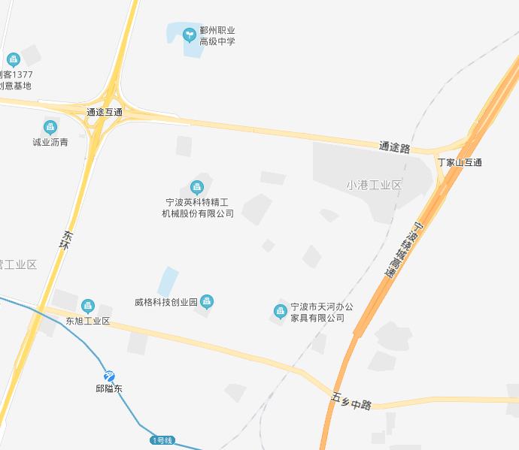
项目所在地
图3-1项目地理位置图
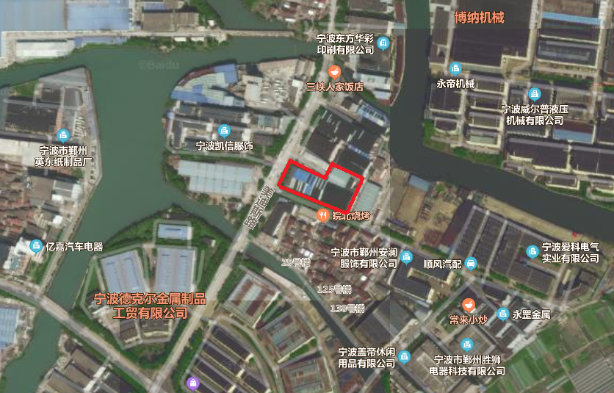
项目所在地
图3-2项目周边位置图
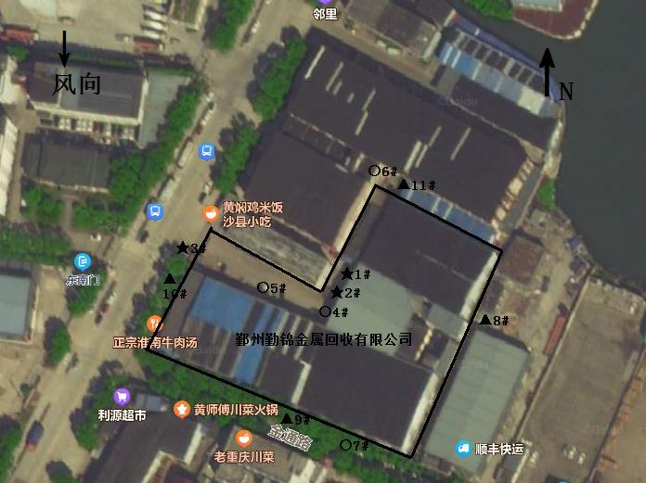
注：○-无组织废气采样点；★-废水采样点；▲-工业企业厂界噪声检测点
图3-3厂区平面布置及监测点位图

3.2建设内容
根据现场调查，项目环评设计和实际规模，具体情况见表3-1。
表3-1 项目实际产品名称及规模
产品 | 单位 | 环评规模 | 实际情况
年拆解小型传统燃料汽车 | 辆/a | 20000 | 20000
年拆解小型电动汽车 | 辆/a | 6000 | 6000
年拆解大型车 | 辆/a | 4000 | 4000
根据现场调查，项目设备情况详见表3-2。
表3-2 项目主要设备情况表
序号 | 名称 | 型号 | 环评数量 | 实际数量 | 备注
新厂区
1 | 预处理平台 | DF-1 | 1 | 1 | 协助废油液抽取、氟利昂回收
2 | 凿孔抽油机 | DF-13 | 1 | 1 | 收集油箱内残余的废油
3 | 小车废油液抽取机 | CS2-1 | 1 | 1 | 分类回收五类油液
4 | 安全气囊处理装置 | DF-3 | 1 | 1 | 引爆拆解后的安全气囊，多重防护设置，确保操作人员安全
5 | 冷媒抽取机（小车） | DF-65 | 1 | 1 | 收集、存储制冷剂
6 | 油水分离装置 | DF-2 | 1 | 1 | 废水经过油水分离，水质达到国际环保要求；处理能力4m³/h
7 | 液压大力剪 | DF-24 | 1 | 1 | 剪排气筒、车门铰链、A\B\C柱
8 | 汽车翻转平台 | DF-8 | 1 | 1 | 拆发动机、排气筒、变速箱
9 | 内外饰拆解平台 | DF-7 | 2 | 2 | 拆悬挂、轮胎，副车架、油 箱，拆解车辆车门、机盖、仪表、线束、座椅等
10 | 大车废油液抽取机 | DF-4 | 1 | 1 | 分类回收五类油液：抽取5种废油液；安全防爆负压抽取泵
11 | 大车冷媒回收机 | DF-75 | 1 | 1 | 收集、存储3种制冷剂  （R12/R22/R134a)）
12 | 拆车剪和下压架 | / | 1 | 1 | 要求至少配备20吨挖机
13 | 鹰嘴剪 | 250 | 1 | 1 | 大车大梁进行剪切，要求至少配备20吨挖机
14 | 撕碎机 | 250 | 1 | 1 | /
15 | 挖机 | 200 | 1 | 1 | /
16 | 挖机 | 250 | 1 | 1 | /
17 | 清脏车一拖二 | 小型 | 1 | 1 | /
18 | 清脏车一拖二 | 大型 | 1 | 1 | /
19 | 叉车 | 3T | 3 | 3 | /
20 | 叉车 | 15T | 1 | 1 | /
21 | 大车扒胎机 | DF-76 | 1 | 1 | 专用大车轮胎扒胎机
22 | 漏电诊断仪、温度探测仪 | / | 2 | 2 | 电动汽车拆解的安全评估设备
23 | 绝缘电弧防护服等安全防护及救援设备 | / | 2 | 2 | 检查动力蓄电池安全防护用
24 | 断电阀、止锁杆、保险器、专用测试转换接口、高压绝缘棒等 | / | 1 | 1 | 动力蓄电池断电设备
25 | 防静电绝缘真空抽油机 | / | 1 | 1 | 抽取废液
26 | 防静电塑料接口制冷剂回收机 | / | 1 | 1 | 抽氟利昂
27 | 绝缘吊具、夹臂 | / | 2 | 2 | 动力蓄电池拆卸设备
28 | 绝缘气动扳手 | / | 2 | 2 | 绝缘气动工具
29 | 绝缘承重货架 | / | 2 | 2 | 绝缘辅助工具
30 | 专用耐高压耐磨布基绝缘材料 | / | 2 | 2 | 动力蓄电池绝缘处理材料
31 | 剪式液压举升机K3000 | / | 1 | 1 | 预处理工位，汽车升举
老厂区（已验收）
32 | 200T*800D12型剪刀机 | / | 2 | 2 | /
33 | 压块机 | / | 2 | 2 | /
34 | 吸盘 | / | 2 | 2 | /
35 | 地磅 | / | 1 | 1 | /
36 | 铲车 | / | 1 | 1 | /

3.3主要原辅材料及燃料
根据现场调查，项目环评原辅材料及能源消耗详见表3-4。
表3-4 主要原辅材料表
序号 | 名称 | 单位 | 老厂区 | 新厂区 | 备注
1 | 废旧金属 | 吨 | 10000 | / | 无变化，已验收
2 | 废旧汽车 | 辆 | / | 30000 | /

3.4水源及水平衡
项目用水为员工生活用水，项目水量平衡图见图3-4。
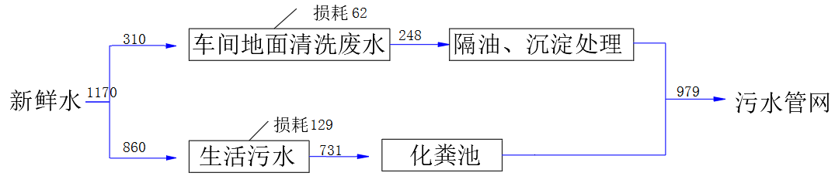
图3-4项目水平衡图 单位：t/a

3.5 生产工艺
3.5.1拆解车辆总工艺流程
拆解车辆总工艺流程见图3-5。
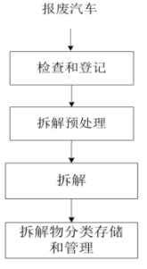
图3-5拆解车辆总工艺流程
拆解车辆总工艺说明：
报废汽车回收拆解企业的作业程序应严格遵循环保和循环利用的原则，基本要求如下：
（1）应严格按照汽车生产企业提供的拆解手册进行合理拆解，没有拆解手册的，参照同类其他车辆的规定拆解。
（2）报废汽车拆解时，应采用合适的专用工具、设备与工艺，尽可能保证零部件的可再利用性以及材料的可回收利用性。
（3）拆解电动汽车的企业，应接受汽车生产企业的培训或技术指导，制定拆解方案，配备相应安全技术人员。应将从报废电动汽车上拆卸下来的动力蓄电池包（组）交售给具有资质的动力蓄电池回收利用企业进行处理，禁止进一步拆解。
3.5.2拆解工艺流程
传统燃料汽车拆解工艺流程见图3-6。
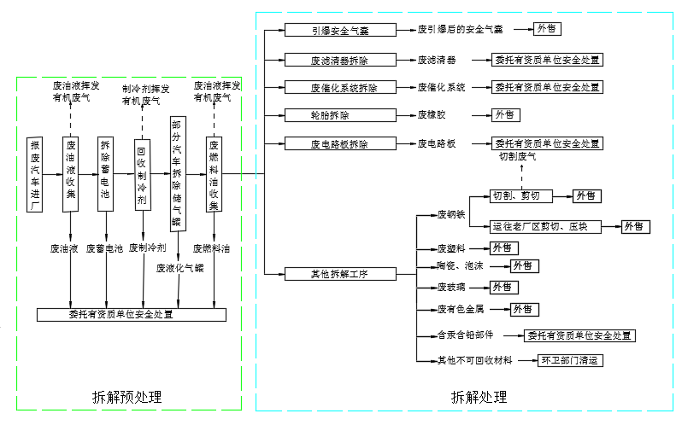

图3-6传统燃料汽车拆解工艺流程图

传统燃料汽车拆解工艺说明：
（1）检查和登记
收购的废旧汽车先进行检查和登记，主要检查废旧汽车发动机、散热器、变速器、差速器、油箱等总成部件的密封、破损情况。对于出现泄漏的总成部件，应采用适当的方式收集泄漏的液体或封住泄漏处，防止废液渗入地下。之后对报废汽车进行登记注册并拍照，将其主要信息录入电脑数据库，将信息上报相关管理部门。并在车身醒目位置贴上显示信息的标签后在车辆暂存区暂存。
项目车辆检漏位置设置于厂区内大门进口处，检漏区地面拟采取硬化防渗处理并设置围堰，项目车辆检漏后由叉车运往相应的储存区域，事故车辆及出现漏油漏液的车辆优先拆解，经登记注册拍照后，直接送往拆解车间进行拆解。
（2）拆解预处理
报废汽车检查和登记完毕后，运入拆解车间进行预拆解。用叉车把要报废的车辆送到工位一预处理工位上，首先打开发送机盖并支撑牢固，用5通道集中抽油机分别抽取转向油、刹车油、冷却液、玻璃水，用气动扳手和气动螺丝刀拆除蓄电池，用冷媒回收机回收氟利昂，抽取完毕后，把各个储液壶的盖拧回原处，把发动机盖轻轻合上。然后打开后备箱盖；拆除储气罐及其管道，打开燃油加油盖，并把内盖拧松，保证空气能进入。按动剪式液压举升机上升按钮，把举升机升到方便操作的位置，按动落锁按钮把举升机锁死，把发动机油底壳上的螺栓拧下来，并用5通道集中抽油机的接油盘回收发动机油，回收完毕后把螺栓拧回原位，用无火花钻孔抽油机从油箱最底部刺穿油箱，把燃油抽取干净，最后用上线平移机拖住汽车的底部把汽车送至工位二上。平移机上的平移系统是采用标准流水线行走系统，运行平稳，噪声低、定位准，夹持系统是采用液压系统，最大程度上保护汽车的完整性。
（3）拆解处理
工位二的工作内容是：拆除车辆的前后盖，轮胎和前后保险杠，首先用平移机把车辆放至输送带的支腿上，用风炮把轮胎螺栓打下来，用平移机把车辆提起到轮胎离地，把轮胎取下来，然后用气动扳手把汽车的前后盖取下来，用气动螺丝刀把前后保险杠拆下来，拆下来的部件分类放致物料箱内，推送至置顶储存位置，最后工人离开工位按动本工位完工按钮，输送带采用数控编程控制，并且每个工位上配有一个操作按钮，必须7个工位的操作按钮同时亮起输送带才会运转，这样更加保护了使用的安全性和准确性。
车辆通过输送带自动走至工位三。首先用小吊车把车门固定好，用手持液压剪把车辆的铰链剪断，把车门取下来，然后用玻璃切割装置把挡风玻璃沿四周切割一圈，用真空吸盘把挡风玻璃取下来，用气动扳手把叶子板拆下来。
车辆通过输送带自动走至工位四。工位四的工作内容是：拆除车辆的中控台、安全气囊、方向盘。首先用扳手把安全气囊拆除，后续在专门区域用安全气囊引爆机引爆；然后用气动扳手把方向盘拆除；用气动螺丝刀和手动钢筋将中控台拆除。
车辆通过输送带自动走至工位五。首先用气动扳手和气动螺丝刀把座椅拆下来，用手动钢筋剪把座椅下面的主线束剪断，再拆除电器件和顶棚内饰。
车辆通过输送带自动走至工位六。首先用气动扳手和气动螺丝刀把发动机仓里除发动机以外所有的配件拆除。
车辆通过输送带自动走至工位七。首先用翻转机械手把车辆翻转90度，拆除底盘配件，使用的是电液压驱动翻转机械手，运行平稳、安全可靠、操作灵活，安全性能好，配有液压油缸自锁功能，油缸上配备双向液压锁。用气动扳手拆掉前后桥的螺丝，如果螺丝因为锈蚀了很难拆解掉，用等离子气动割刀直接切割开来，拆除前后桥以后用小吊车取走，缓解工人劳动强度。用气动扳手和手动钢筋剪拆除排气管和三元催化器。用翻转机械手把车辆重新放回输送带支腿上面。
车辆通过输送带自动走至工位八。首先用翻转机械手把车辆翻转90度，拆除发动机底面减震螺栓，并用手动钢筋剪除去相关拉线，然后用翻转机械手把车辆重新放回输送带支腿上面。用小吊车上面的勾具勾住发动机上的起吊环，拆除发动机上面减震螺栓，并除去相关拉线，再用小吊车把发动机连带变速箱一起取出，最后工人离开工位按动本工位完工按钮。
车辆通过输送带自动走至预下线。用下线平移机拖住汽车的底部把汽车送至下线工位上，用叉车把处于下线位置的车壳移至车壳存储区。

电动汽车拆解工艺流程见图3-7。
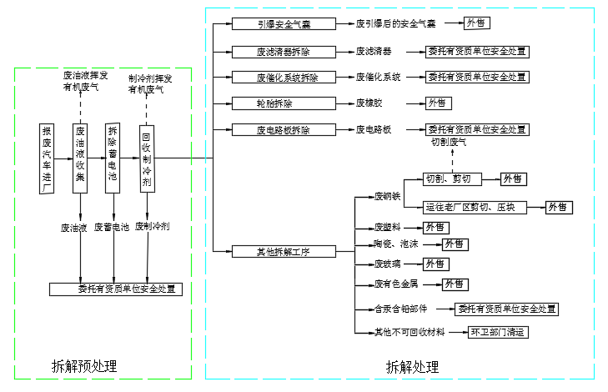
图3-7电动汽车拆解工艺流程图

电动汽车拆解工艺说明：
电动汽车的详细拆解与传统燃料汽车拆解工艺流程稍有不同，首先拆除动力蓄电池以及电池组采用液冷方式的冷却液，再拆除电线电缆及驱动电机，剩余部分拆解工艺流程与传统燃料汽车拆解工艺流程相同。
（1）检查和登记
收购的废旧汽车先进行检查和登记，主要检查车身有无漏液、有无带电；检查动力蓄电池电压、温度等参数进行检测，评估其安全状态。
（2）拆解预处理
断开动力蓄电池高圧回路；在室内或有防雨顶棚的拆解预处理平台上使用防静电工具排空留在车内的废液，并使用专用容器分类回收；使用防静电设备回收电动汽车空调制冷剂。拆卸动力蓄电池阻挡部件，如引擎盖、行李箱车门等；②断开电压线束（电缆）；采用相应方式拆卸不同安装位置的动力蓄电池：宜采用绝缘夹臂立式拆卸通道位置的动力蓄电池；宜采用绝缘吊具吊装式拆卸混合动力汽车和机舱位置的动力蓄电池；宜采用升降工装设备或绝缘吊具平移式拆卸客货类电动汽车和行李箱位置的动力蓄电池；收集采用液冷结构方式散热的动力蓄电池包（组）内的冷却液；对拆卸下的动力蓄电池线束接头、正负极片等外露线束和金属物进行绝缘处理，并在其明显位置处贴上标签，标明绝缘状况；收集驱动电机总成内残余冷却液后，拆除驱动电机。
厂区具备电动汽车贮存场地、动力蓄电池贮存场地和动力蓄电池拆卸专用场地。场地设有高压警示、区域隔离及危险识别标志，并具有防腐防渗紧急收集池及专用容器，用以收集动力蓄电池等破损时泄露出的电解液、冷却液等有毒有害液体；电动汽车贮存场地封闭且单独管理，并保持通风，安全环保设施设备齐全；动力蓄电池贮存场地设在易燃、易爆等危险品仓库及高压输电线路防护区域以外，并设有烟雾报警器等火灾自动报警设施；动力蓄电池拆卸专用场地地面做绝缘处理
- 拆解处理
拆解预处理后的新能源汽车运至拆解流水线，进一步的拆解。

3.5.3存储和管理
报废机动车贮存
- 所有车辆应避免侧放、倒放，电动汽车在动力蓄电池未拆卸前不应叠放；
- 机动车如需叠放，应使上下车辆的重心尽量重合，且不应超过3层。2层和3层叠放时，高度分别不应超过.3m和4.5m。大型车辆应单层贮存。采用框架结构存放的，要保证安全性，并易于装卸。
- 电动汽车在动力蓄电池未拆卸前应单独贮存，并采取防火、防水、绝缘、隔热等安全保障措施。
- 电动汽车中的事故车以及发生动力蓄电池破损的车辆隔离贮存。
固体废物贮存
- 固体废物的贮存设施应符合GB18599、GB18597、HJ2025的要求；
- 一般工业固体废物贮存设施及包装物应按GB15562.2进行标识，危险废物贮存设施及包装物的标志应符合GB18597的要求。所有固体废物避免混合、混放；
- 妥善处置固体废物，不应非法转移、倾倒、利用和处置；
- 不同类型的制冷剂应分别回收，使用专门容器单独存放；
- 废弃电器、铅酸蓄电池贮存场地不得有明火；
- 容器和装置要防漏和防止洒溅，未引爆安全气囊的贮存装置应防爆，并对其进行日常性检查；
- 对拆解后的所有固体废物分类贮存和标识。
回用件贮存
- 回用件应分类贮存和标识，存放在封闭或半封闭的贮存场地中；
- 回用件贮存前应做清洁等处理。
动力蓄电池储存
- 动力蓄电池的贮存应按照WB/T1061的贮存要求执行；
- 动力蓄电池多层贮存时应采取框架结构并确保承重安全，且便于存放；
- 存在漏电、漏液、破损等安全隐患的动力蓄电池应采取适当方式处理，并隔离存放。
3.5.4项目投入运行后主要污染物产生环节及污染因子
本项目污染工序及污染因子汇总情况见表3-5。
表3-5 项目主要污染源及污染因子识别汇总表
污染类型 | 污染源及污染物类型 | 主要污染因子 | 控制措施
废气 | 拆解预处理区废油液回收过程挥发废气 | 非甲烷总烃 | 废油液回收废气经收集、活性炭吸附后通过15米排气筒排放
废气 | 拆解预处理区制冷剂回收过程挥发废气 | 氟化物 | 采用密闭式制冷剂回收装置对制冷剂进行回收，并收集在密闭容器中
废气 | 拆解区钢材切割、压块产生的烟粉尘 | 颗粒物 | 采用移动式烟尘净化器处理后在车间内循环排放
废气 | 安全气囊引爆粉尘 | 颗粒物 | 用密闭式引爆装置收集，不排放
废水 | 拆解预处理及拆解区地面冲洗 | COD、SS、石油类 | 经隔油沉淀处理达标后纳管
废水 | 职工人员生活污水 | COD、氨氮 | 化粪池预处理达标后纳管
固废 | 残余燃料油及废油液 |  | 废油液、废制冷剂、含汞含铅部件、废电容器、废电路板、废动力蓄电池、废铅酸蓄电池、废机油滤清器、废催化系统、废密封胶、石棉废物、废液化气罐、废油泥、废劳保用品委托宁波市北仑环保固废处置有限公司进行安全处置
固废 | 污水处理装置隔油产生的废油泥
固废 | 废动力蓄电池、废铅酸蓄电池、废催化系统、含多氯联苯的废电容器、含铅汞部件、废油箱、废机油滤清器、废液化气罐、废制冷剂、废活性炭
固废 | 废橡胶、陶瓷、泡沫、废玻璃、引爆后的安全气囊等可回收加工再生利用的一般固体废物 |  | 项目固体废弃物废橡胶、陶瓷、泡沫、废玻璃、引爆后的安全气囊、废燃料油和废气处理产生的废活性炭分类收集后委托宁波隆欣环境科技有限公司处置
固废 | 职工人员生活垃圾 |  | 委托环卫部门清运
噪声 | 拆解及切割设备、安全气囊引爆装置、空压机等设备运行噪声 |  | （1）在设备与基础之间安装减震材料，如橡胶、弹簧、减震垫等。  （2）风机、水泵设置隔声罩，风机设备进出口要安装消声器。  （3）定期维护设备，避免老化引起的噪声，必要时应及时更换。

3.6 项目变动情况
经现场核查，工程建设内容及加工能力与项目《环境影响报告书》及其批复基本一致，环评中废油液回收废气为无组织排放，现状为废气经收集、活性炭吸附后通过15米排气筒排放。

4、环境保护设施

4.1污染物治理/处置设施
4.1.1废水
根据现场调查，企业产生的废水为拆解预处理废水、拆解区地面冲洗废水和员工生活废水，生产废水经隔油沉淀处理达标后纳管，生活污水经化粪池预处理后纳入市政污水管网，项目废水排放及防治措施见表4-1。
表4-1废水排放及防治措施
污染源名称 | 污染物名称 | 产生量（t/a） | 处理设施
污染源名称 | 污染物名称 | 产生量（t/a） | 环评要求 | 实际建设
生活废水 | 化学需氧量、氨氮 | 276 | 经化粪池处理达到标准后纳入市政污水管网。 | 与环评一致
拆解预处理废水、拆解区地面冲洗废水 | 化学需氧量、石油类 | 816 | 经隔油沉淀处理达到标准后纳入市政污水管网。 | 与环评一致
4.1.2废气
根据现场调查，现阶段产生的废气主要为废油液挥发有机废气、制冷剂挥发有机废气、切割废气、安全气囊引爆粉尘。项目废气排放及环保设施见表4-2。
表4-2 废气排放及防治措施
污染源名称 | 污染物名称 | 排放  规律 | 处理设施
污染源名称 | 污染物名称 | 排放  规律 | 环评要求 | 实际建设
废油液挥发有机废气 | 非甲烷总烃 | 连续 | 加强车间通风 | 废油液回收废气经收集、活性炭吸附后通过15米排气筒排放
制冷剂挥发有机废气 | 非甲烷总烃 | 连续 | 采用密闭式制冷剂回收装置对制冷剂进行回收，并收集在密闭容器中 | 与环评一致
切割废气 | 颗粒物 | 连续 | 采用移动式烟尘净化器处理后在车间内循环排放 | 与环评一致
安全气囊引爆粉尘 | 颗粒物 | 连续 | 用密闭式引爆装置收集，不排放 | 与环评一致
4.1.3噪声
项目噪声防治措施要求及落实情况见表4-3。

表4-3 环评噪声防治措施及落实情况
污染物 | 防治措施 | 落实情况
噪声 | 1、在设备与基础之间安装减震材料，如橡胶、弹簧、减震垫等。  2、风机、水泵设置隔声罩，风机设备进出口要安装消声器。  3、定期维护设备，避免老化引起的噪声，必要时应及时更换。 | 企业已合理布局车间，采取了相应的消声、减震措施。
4.1.4固体废物
根据现场调查，本项目固体废弃物主要为边角料、覆膜砂、废切削液、废皂化液和生活垃圾，固废排放及环保设施见表4-4。
表4-4 固废产生和处置情况
固体废物  名称 | 产生工序 | 固体废物  属性 | 危废代码 | 产生量（t/a） | 处置方式
废钢铁 | 拆解 | 一般固废 | / | 38101.8 | 外售综合利用
废有色金属 | 拆解 | 一般固废 | / | 5219 | 外售综合利用
废塑料 | 拆解 | 一般固废 | / | 6728 | 委托宁波隆欣环境科技有限公司进行安全处置
废橡胶 | 拆解 | 一般固废 | / | 6597.8 | 委托宁波隆欣环境科技有限公司进行安全处置
陶瓷、泡沫 | 拆解 | 一般固废 | / | 678 | 委托宁波隆欣环境科技有限公司进行安全处置
废玻璃 | 拆解 | 一般固废 | / | 677.6 | 委托宁波隆欣环境科技有限公司进行安全处置
引爆后的安全气囊 | 预拆解 | 一般固废 | / | 130 | 委托宁波隆欣环境科技有限公司进行安全处置
废活性炭 | 废气处理设备 | 危险废物 | HW49 900-039-49 | 200 | 委托宁波隆欣环境科技有限公司进行安全处置
废燃料油 | 预拆解 | 危险废物 | HW08 900-214-08 | 173 | 委托宁波隆欣环境科技有限公司进行安全处置
废油液 | 预拆解 | 危险废物 | HW08 900-214-08 | 1099.2 | 委托宁波市北仑环保固废处置有限公司处置
废制冷剂 | 预拆解 | 危险废物 | HW49 900-999-49 | 15.4 | 委托宁波市北仑环保固废处置有限公司处置
含汞含铅部件 | 拆解 | 危险废物 | HW49 900-044-49 | 118 | 委托宁波市北仑环保固废处置有限公司处置
废电路板 | 拆解 | 危险废物 | HW49 900-045-49 | 90.2 | 委托宁波市北仑环保固废处置有限公司处置
废动力蓄电池 | 预拆解 | 危险废物 | HW49 900-044-49 | 78 | 委托宁波市北仑环保固废处置有限公司处置
废铅酸蓄电池 | 预拆解 | 危险废物 | HW49 900-044-49 | 460 | 委托宁波市北仑环保固废处置有限公司处置
废滤清器 | 预拆解 | 危险废物 | HW49 900-041-49 | 14.4 | 委托宁波市北仑环保固废处置有限公司处置
废催化系统 | 预拆解 | 危险废物 | HW50 900-049-50 | 81 | 委托宁波市北仑环保固废处置有限公司处置
废密封胶 | 拆解 | 危险废物 | HW13 900-014-13 | 19 | 委托宁波市北仑环保固废处置有限公司处置
石棉废物 | 拆解 | 危险废物 | HW36 900-032-36 | 7.6 | 委托宁波市北仑环保固废处置有限公司处置
废液化气罐 | 预拆解 | 危险废物 | HW49 900-999-49 | 26 | 委托宁波市北仑环保固废处置有限公司处置
废油泥 | 废水隔油 | 危险废物 | HW08 900-210-08 | 3.2 | 委托宁波市北仑环保固废处置有限公司处置
废劳保用品 | 员工清洁 | 危险废物 | HW49 900-041-49 | 0.75 | 委托宁波市北仑环保固废处置有限公司处置
生活垃圾 | 员工生活 | 一般固废 | / | 12 | 环卫部门  统一处理

4.2环保设施投资及三同时落实情况
4.2.1环保实际投资情况
项目环保投资见表4-5，实际投资1500万元，其中环保投资180万元。
表4-5环境保护投资表
序号 | 类别 | 内容 | 实际环保投资（万元）
1 | 废水 | 化粪池等 | 25
2 | 废气 | 废气处理设施、加强车间排风等 | 15
3 | 噪声 | 降噪设施、隔振措施等 | 8
4 | 固废 | 固废分类收集、贮存、垃圾箱 | 30
5 | 其他 | 地面防腐、防漏、设置明沟 | 102
合计 | / | / | 180
4.2.2 “三同时”落实情况
环评与实际情况对比详见表4-6。
表 4-6 现有工程实际采取的措施与环评对比
项目 | 现状环评要求 |  | 实际情况
废气防治 | 废油液挥发有机废气 | 加强车间通风 | 废油液回收废气经收集、活性炭吸附后通过15米排气筒排放
废气防治 | 制冷剂挥发有机废气 | 采用密闭式制冷剂回收装置对制冷剂进行回收，并收集在密闭容器中 | 与环评一致
废气防治 | 切割废气 | 采用移动式烟尘净化器处理后在车间内循环排放 | 与环评一致
废气防治 | 安全气囊引爆粉尘 | 用密闭式引爆装置收集，不排放 | 与环评一致
废水防治 | 生产废水（拆解预处理废水、拆解区地面冲洗废水）经隔油沉淀池预处理达到《污水综合排放标准》（GB8978-1996）的三级标准后汇同经化粪池预处理后的生活污水一并纳入市政污水管网，送至新周污水处理厂处理达《城镇污水处理厂污染物排放标准》（GB18918-2002）一级A标准及甬环发【2019】39号文件要求后排放。 |  | 本项目废水主要为车间地面清洗废水、初期雨水、生活污水。初期雨水经收集隔油沉淀处理后纳入雨水管网。车间地面清洗废水经油水分离器+混凝沉淀处理后与经化粪池预处理后的生活污水均纳入市政污水管网后送至新周污水处理厂。新周污水处理厂污水纳管执行《污水综合排放标准》（GB8978-1996）三级标准，氨氮、总磷纳管执行浙江省地方标准浙环函[2013]102号《工业企业废水氮、磷污染物间接排放限值》（DB33/887-2013）的规定。
噪声防治 | 加强生产过程噪声的防治，厂界环境噪声排放执行GB12348-2008《工业企业厂界环境噪声排放标准》2类标准。 |  | 验收监测期间，厂界四周环境噪声符合《工业企业厂界环境噪声排放标准》（GB12348-2008）2类标准。
固废防治 | 本项目废钢铁、废有色金属、废塑料、废橡胶、陶瓷、泡沫、废玻璃、引爆后的安全气囊分类收集后外售综合利用；废燃料油、废油液、废制冷剂、含汞含铅部件、废电容器、废电路板、废动力蓄电池、废铅酸蓄电池、废机油滤清器、废催化系统、废密封胶、石棉废物、废液化气罐、废油泥、废劳保用品分类收集暂存后委托有资质单位安全处置；其他不可回收材料、生活垃圾委托环卫部门清运。 |  | 项目固体废弃物废橡胶、陶瓷、泡沫、废玻璃、引爆后的安全气囊、废燃料油和废气处理产生的废活性炭分类收集后委托宁波隆欣环境科技有限公司处置；废油液、废制冷剂、含汞含铅部件、废电容器、废电路板、废动力蓄电池、废铅酸蓄电池、废机油滤清器、废催化系统、废密封胶、石棉废物、废液化气罐、废油泥、废劳保用品委托宁波市北仑环保固废处置有限公司进行安全处置；生活垃圾委托环卫部门清运。

5、建设项目环评报告书的主要结论与建议及审批部门审批决定

5.1建设项目现状环评报告书的主要结论与建议
宁波市鄞州勤锦金属回收有限公司年回收拆解3万台报废汽车扩建项目环境影响报告书主要结论：
宁波市鄞州勤锦金属回收“年回收拆解3万台报废汽车扩建项目”选址于宁波市鄞州区五乡镇新诚村。项目建设符合相关行业技术规范要求，符合国家产业政策、城市总体规划及“三线一单”控制要求。项目平面布局合理，污染治理措施经济合理，技术可行，污染物可做到达标排放，项目潜在的环境风险可控。在认真落实本中所提出的各项污染防治措施和对策的前提下，各污染物可做到达标排放，并且满足环境质量和环境功能区划的要求。从环境保护角度分析，项目建设可行。

5.2审批部门审批决定
宁波市鄞州勤锦金属回收有限公司年回收拆解3万台报废汽车扩建项目环境影响报告书的审批意见详见附件一。

6、验收执行标准

6.1废气执行标准
项目生产废气中颗粒物、非甲烷总烃类执行《大气污染物综合排放标准》（GB16297-1996）“新污染源大气污染物排放限值”，详见表6-1。
表6-1 大气污染物综合排放标准
污染物 | 排放浓度（mg/m³ ） | 排放速率（kg/h） |  | 无组织排放监控浓度限值（周界浓度最高点）（mg/m³）
污染物 | 排放浓度（mg/m³ ） | 排放高度（m） | 二级 | 无组织排放监控浓度限值（周界浓度最高点）（mg/m³）
颗粒物 | ≤120 | 15 | ≤3.5 | ≤1.0
非甲烷总烃 | ≤120 | 15 | ≤10 | ≤4.0
企业厂区内 VOCs 无组织排放监控点浓度执行《挥发性有机物无组织排放控制标准》（GB37822-2019）表A.1规定的特别排放限值。具体见表6-2。
表 6-2 厂区内VOCs无组织排放限值 单位：mg/m³
污染物项目 | 排放限值 | 特别排放限值 | 限值含义 | 无组织排放监控位置
非甲烷总烃 | ≤10 | ≤6 | 监控点处1h平均浓度值 | 在厂房外设置监控点
非甲烷总烃 | ≤30 | ≤20 | 监控点处任意一次浓度值 | 在厂房外设置监控点

6.2废水执行标准
项目废水主要为生产废水（拆解预处理废水、拆解区地面冲洗废水）和生活污水，生产废水经隔油沉淀处理后汇同经化粪池处理过的生活污水达到GB8978-1996《污水综合排放标准》中三级标准后纳管，其中氨氮、总磷执行DB33/887-2013《工业企业废水氮、磷污染物间接排放限值》中的标准限值。最终经新周污水处理厂处理达到《城镇污水处理厂污染物排放标准》（GB18918-2002）一级A标准及甬环发【2019】39号文件要求后排放，具体指标详见表6-3。
表6-3 废水排放标准
序号 | 监测项目 | 单位 | 三级标准 | 一级A标准 | 甬环发  【2019】39号
1 | pH值 | 无量纲 | 6～9 | 6～9 | /
2 | 悬浮物 | mg/L | ≤400 | ≤10 | /
3 | 化学需氧量 | mg/L | ≤500 | ≤50 | ≤40
4 | 五日生化需氧量 | mg/L | ≤300 | ≤10 | /
5 | 氨氮 | mg/L | ≤35* | ≤5（8） | ≤2（4）
6 | 总磷 | mg/L | ≤8* | ≤0.3 | /
7 | 动植物油类 | mg/L | ≤100 | ≤1 | /
8 | 石油类 | mg/L | 20 | ≤1 | /

6.3噪声执行标准
项目厂界噪声排放限值执行《工业企业厂界环境噪声排放标准》（GB12348-2008）2类标准，具体见表6-4。
表6-4 工业企业厂界环境噪声排放标准
类别 | 昼间（dBA） | 夜间（dBA）
2类 | ≤60 | ≤50

验收监测内容

7.1废气
项目废气监测因子及采样频次详细见表7-1。
表7-1废气监测内容
序号 | 监测点位 | 监测项目 | 监测频次
1 | 废油液挥发有机废气◎1# | 非甲烷总烃 | 连续2天，每天3次
2 | 厂房一车间外1m监测点○4# | 非甲烷总烃 | 连续2天，每天3次
3 | 厂房二车间外1m监测点○5# | 非甲烷总烃 | 连续2天，每天3次
4 | 厂界上风向○6#、下风向○7# | 非甲烷总烃、颗粒物、氟化物 | 连续2天，每天3次

7.2废水
项目废水监测因子及采样频次详细见表7-2。
表7-2废水监测内容
序号 | 监测点位 | 监测项目 | 监测频次
1 | 生产废水进口★1# | pH值、CODcr、SS、石油类、氨氮、总磷 | 连续2天，每天1次
2 | 生产废水出口★2# | pH值、CODcr、SS、石油类、氨氮、总磷 | 连续2天，每天3次
3 | 厂区总排口出口★3# | pH值、CODcr、BOD5、SS、动植物油类、氨氮、总磷 | 连续2天，每天3次

7.3厂界噪声监测
项目噪声监测点位及频次，详细见表7-3。
表7-3噪声监测内容
序号 | 监测点位 | 监测项目 | 监测频次
1 | 厂界一▲8# | 昼间、夜间厂界噪声 | 连续2天  昼夜各1次
2 | 厂界二▲9# | 昼间、夜间厂界噪声 | 连续2天  昼夜各1次
3 | 厂界三▲10# | 昼间、夜间厂界噪声 | 连续2天  昼夜各1次
4 | 厂界四▲11# | 昼间、夜间厂界噪声 | 连续2天  昼夜各1次

8、质量保证及质量控制

8.1监测分析方法
监测分析方法见表8-1：
表8-1 监测分析方法一览表
监测类别 | 监测项目 | 监测依据的标准（方法）名称及编号（年号） | 检出限
废气 | 总悬浮颗粒物 | 环境空气总悬浮颗粒物的测定重量法GB/T15432-1995及修改单 | 0.001mg/m³
废气 | 非甲烷总烃 | 环境空气 总烃、甲烷和非甲烷总烃的测定 直接进样-气相色谱法HJ 604-2017 | 0.07 mg/m³
废气 | 非甲烷总烃 | 固定污染源废气 总烃、甲烷和非甲烷总烃的测定 气相色谱法 HJ 38-2017 | 0.07 mg/m³
废气 | 氟化物 | 环境空气 氟化物的测定 滤膜采样/氟离子选择电极法HJ 955-2018 | 0.5 mg/m³
废水 | pH值 | 水质 pH值的测定 玻璃电极法GB/T 6920-1986 | 0.01  （无量纲）
废水 | 五日生化需氧量（BOD₅） | 水质 五日生化需氧量（BOD₅）的测定 稀释与接种法HJ 505-2009 | 0.5mg/L
废水 | 悬浮物 | 水质 悬浮物的测定 重量法 GB/T 11901-1989 | 4 mg/L
废水 | 化学需氧量 | 水质 化学需氧量的测定 重铬酸盐法HJ828-2017 | 4 mg/L
废水 | 氨氮 | 水质 氨氮的测定 纳氏试剂分光光度法HJ535-2009 | 0.025 mg/L
废水 | 总磷 | 水质 总磷的测定 钼酸铵分光光度法GB/T 11893-1989 | 0.01 mg/L
废水 | 动植物油类 | 水质 石油类和动植物油类的测定 红外分光光度法HJ637-201 | 0.06 mg/L
废水 | 石油类 | 水质 石油类和动植物油类的测定 红外分光光度法HJ637-201 | 0.06 mg/L
噪声 | 工业企业厂界噪声 | 工业企业厂界环境噪声排放标准  GB 12348-2008 | 35dB

8.2监测仪器
根据《检验检测机构资质认定能力评价 检验检测机构通用要求》（RB/T214-2017）的规定，建立了适合本公司的《仪器设备管理程序》、《仪器设备期间核查程序》等与仪器设备相关的程序，使设备的性能和状态符合检测技术要求，对仪器设备实施有效管理，参与项目的监测仪器均经有资质单位经过检定、校准合格后使用，并在规定的时间内根据实际情况落实各类期间核查计划，能保证监测数据的有效，监测期间使用的主要仪器设备见表8-2。

表8-2 监测仪器设备一览表
仪器名称 | 规格型号 | 监测因子 | 检定或校准情况
电子天平 | CPA225D | 颗粒物 | 检定合格
可见分光光度计 | 722N | 氨氮 | 检定合格
溶解氧测定仪 | JPSJ-605 | 五日生化需氧量 | 检定合格
红外分光测油仪 | OIL460 | 动植物油类、石油类 | 检定合格
电子天平 | AB135-S | 悬浮物 | 检定合格
多功能声级计 | AWA6228 | 厂界噪声 | 校准合格

8.3人员资质
参与项目的采样、分析技术人员均参与浙江省环境监测协会、公司内部的培训，并通过考核、拥有相关领域的上岗证才能进行相关领域的监测工作，做到了执证上岗。

8.4水质监测分析过程中的质量保证和质量控制
废水监测仪器符合国家有关标准或技术要求，仪器经计量部门检定合格，并在检定有效期内使用。采样、运输、保存、分析全过程严格按照《地表水和污水监测技术规范》（HJ/T 91-2002）、《水质采样 样品的保存和管理技术规定》（HJ493-2009）、《水质 采样技术指导》（HJ494-2009）、《水质 采样方案设计技术指导》（HJ495-2009）规定执行。
每批样品除pH、悬浮物外，其余项目采集全程序空白样。每批样品除悬浮物、油样品（加采1次）外，其余每个项目加采不少于10%的现场平行样，不足10个样品至少要加采一个平行样，部分水质标准曲线质控检查见表8-3，部分水质平行样偏差检查见表8-4。
表8-3部分水质标准曲线质控检查表
项目 | 质控编号 | 核查含量（ug） | 实测含量（ug） | 相对误差（%） | 质控要求（%） | 结果  评定
氨氮 | ZK1 | 40.0 | 41.1 | 2.75 | ≤10 | 合格
氨氮 | ZK2 | 60.0 | 61.9 | 3.17 | ≤10 | 合格

表8-4部分水质平行样偏差检查表
项目 | 平行样编号 | 平行样测得浓度（mg/L） | 原样测得浓度（mg/L） | 平均值（mg/L） | 相对偏差（%） | 允许相对偏差（%） | 结果  评定
氨氮 | HJ220125-S-2-1-1PN | 1.55 | 1.51 | 1.53 | 1.31 | ≤10 | 合格

8.5气体监测分析过程中的质量保证和质量控制
废气监测仪器均符合国家有关标准或技术要求，仪器经计量部门检定合格，并在检定有效期内使用，监测前对使用的仪器均进行浓度和流量校准，按规定对废气测试仪进行现场检漏，采样和分析过程严格按照《固定污染源排气中颗粒物测定与气态污染物采样方法》（GB/T 16157-1996）、《固定污染源监测质量保证与质量控制技术规范（试行）》（HJ/T 373-2007）和《固定源废气监测技术规范》（HJ/T 397-2007）执行。

8.6噪声监测分析过程中的质量保证和质量控制
噪声监测仪器和校准仪器应经计量部门检定合格，并在检定有效期内使用，仪器使用前后必须在现场进行声学校准，噪声测试校准记录见表8-5。
表8-5 噪声测试校准记录表
监测日期 | 校准器声级值  dB（A） | 测量前校准值  dB（A） | 测量后校准值  dB（A） | 校准示值偏差  dB（A） | 结果  评定
2022-01-11 | 94.0 | 93.8 | 93.8 | ≤0.5 | 合格
2022-01-12 | 94.0 | 93.8 | 93.8 | ≤0.5 | 合格

9、验收监测结果

9.1生产工况
根据企业提供的相关资料（见附件二）及现场调查，验收监测期间（2022年1月11日~1月12日、2022年2月22日~2月23日），企业实际生产负荷符合验收监测的工况要求，验收监测期间生产工况见表9-1。
表9-1监测期间主导产品生产负荷情况表
主导产品名称 | 批复  年产量 | 折合  日产量 | 2022年1月11日 |  | 2022年1月12日
主导产品名称 | 批复  年产量 | 折合  日产量 | 实际量 | 生产负荷 | 实际量 | 生产负荷
回收拆除报废汽车 | 3万台 | 100台 | 90台 | 90% | 85台 | 85%
主导产品名称 | 批复  年产量 | 折合  日产量 | 2022年2月22日 |  | 2022年2月23日
主导产品名称 | 批复  年产量 | 折合  日产量 | 实际量 | 生产负荷 | 实际量 | 生产负荷
回收拆除报废汽车 | 3万台 | 100台 | 89台 | 89% | 87台 | 87%

9.2环保设施调试运行效果
9.2.1污染物排放监测结果
9.2.1.1废水
项目废水监测监测结果见表9-2。
验收监测期间（2022年1月11日~1月12日），生产废水排口中pH值、悬浮物、化学需氧量、石油类排放浓度均符合《污水综合排放标准》（GB 8978-1996）表1中三级标准，其中氨氮、总磷排放浓度符合《工业企业废水氮、磷污染物间接排放限值》（DB 33/887-2013）中的标准限值。
验收监测期间（2022年1月11日~1月12日），厂区总排口中pH值、悬浮物、化学需氧量、五日生化需氧量、动植物油类排放浓度均符合《污水综合排放标准》（GB 8978-1996）表1中三级标准，其中氨氮、总磷排放浓度符合《工业企业废水氮、磷污染物间接排放限值》（DB 33/887-2013）中的标准限值。
9.2.1.2废气
（1）有组织废气
项目有组织废气监测结果见表9-3。
验收监测期间（2022年2月22日~2月23日），废油液挥发有机废气出口中非甲烷总烃排放浓度符合《大气污染物综合排放标准》（GB16297-1996）“新污染源大气污染物排放限值”二级标准。
（2）无组织废气
项目厂区内挥发性有机物监测结果见表9-4。
验收监测期间（2022年1月11日~1月12日），厂房一车间外1m监测点和厂房二车间外1m监测点非甲烷总烃监控值均符合《挥发性有机物无组织排放控制标准》（GB37822-2019）表A.1规定的特别排放限值。
项目无组织废气监测监测结果见表9-5，气象参数表见表9-6。
验收监测期间（2022年1月11日~1月12日），企业上下风向总悬浮颗粒物、非甲烷总烃、氟化物监控值符合《大气污染物综合排放标准》（GB16297-1996）无组织排放标准。
9.2.1.3噪声
项目噪声监测结果见表9-7。
验收监测期间（2022年1月11日~1月12日），企业厂界四周昼夜噪声均符合《工业企业厂界环境噪声排放标准》（GB12348-2008）中的2类标准。

表9-2废水监测结果
监测点位 | 监测日期 |  | 样品性状 | 监测结果mg/L（pH值无量纲）
监测点位 |  |  | 样品性状 | pH值 | 悬浮物 | 化学需氧量 | 氨氮  （以N计） | 总磷 | 石油类
★1#生产废水进口 | 2022-01-11 | 08:18 | 浅黄澄清 | 7.7 | 9 | 58 | 3.96 | 0.11 | 1.02
★1#生产废水进口 | 2022-01-12 | 08:32 | 浅黄澄清 | 7.8 | 10 | 61 | 3.69 | 0.12 | 0.97
★2#生产废水出口 | 2022-01-11 | 08:22 | 浅黄澄清 | 7.7 | 4 | 18 | 0.266 | 0.05 | 0.25
★2#生产废水出口 | 2022-01-11 | 09:07 | 浅黄澄清 | 7.7 | 5 | 16 | 0.339 | 0.04 | 0.23
★2#生产废水出口 | 2022-01-11 | 10:11 | 浅黄澄清 | 7.7 | 5 | 19 | 0.296 | 0.04 | 0.25
★2#生产废水出口 | 2022-01-11 | 日均值（范围） |  | 7.7-7.8 | 5 | 18 | 0.300 | 0.04 | 0.24
★2#生产废水出口 | 2022-01-12 | 08:38 | 浅黄澄清 | 7.7 | 5 | 16 | 0.284 | 0.06 | 0.23
★2#生产废水出口 | 2022-01-12 | 09:46 | 浅黄澄清 | 7.7 | 6 | 15 | 0.330 | 0.06 | 0.23
★2#生产废水出口 | 2022-01-12 | 10:32 | 浅黄澄清 | 7.6 | 5 | 17 | 0.401 | 0.07 | 0.24
★2#生产废水出口 | 2022-01-12 | 日均值（范围） |  | 7.6-7.7 | 5 | 16 | 0.338 | 0.06 | 0.23
监测期间最大日均值 |  |  |  | 7.6-7.8 | 5 | 18 | 0.338 | 0.06 | 0.24
标准限值 |  |  |  | 6～9 | ≤400 | ≤500 | ≤35 | ≤8 | ≤20
注：数据引用浙江中一检测研究院股份有限公司检测报告HJ220125。

续表9-2废水监测结果
监测点位 | 监测日期 |  | 样品性状 | 监测结果mg/L（pH值无量纲）
监测点位 |  |  | 样品性状 | pH值 | 悬浮物 | 化学需氧量 | 氨氮  （以N计） | 总磷 | 动植物油类 | 五日生化需氧量
★3#厂区总排口 | 2022-01-11 | 08:28 | 浅黄澄清 | 7.8 | 6 | 11 | 0.564 | 0.03 | 0.50 | 1.57
★3#厂区总排口 | 2022-01-11 | 09:17 | 浅黄澄清 | 7.9 | 7 | 11 | 0.487 | 0.03 | 0.45 | 1.90
★3#厂区总排口 | 2022-01-11 | 10:16 | 浅黄澄清 | 7.8 | 6 | 10 | 0.579 | 0.04 | 0.46 | 1.76
★3#厂区总排口 | 2022-01-11 | 日均值（范围） |  | 7.8-7.9 | 6 | 11 | 0.543 | 0.03 | 0.47 | 1.74
★3#厂区总排口 | 2022-01-12 | 08:43 | 浅黄澄清 | 7.9 | 6 | 11 | 0.590 | 0.04 | 0.47 | 1.60
★3#厂区总排口 | 2022-01-12 | 10:00 | 浅黄澄清 | 7.9 | 7 | 14 | 0.687 | 0.05 | 0.50 | 1.74
★3#厂区总排口 | 2022-01-12 | 10:44 | 浅黄澄清 | 7.8 | 7 | 12 | 0.553 | 0.03 | 0.51 | 1.50
★3#厂区总排口 | 2022-01-12 | 日均值（范围） |  | 7.8-7.9 | 7 | 12 | 0.610 | 0.04 | 0.49 | 1.61
监测期间最大日均值 |  |  |  | 7.8-7.9 | 7 | 12 | 0.610 | 0.04 | 0.49 | 1.74
标准限值 |  |  |  | 6～9 | ≤400 | ≤500 | ≤35 | ≤8 | ≤100 | ≤300
注：数据引用浙江中一检测研究院股份有限公司检测报告HJ220125。

表9-3 有组织废气监测结果
监测点位 | 监测项目 | 监测日期 | 排放浓度（mg/m³） |  |  |  | 排放  速率  （kg/h） | 执行标准  标准值 |  | 排气筒高度  （m） | 废气标  干流量（Nm³/h）
监测点位 | 监测项目 | 监测日期 | 第一次 | 第二次 | 第三次 | 均值 | 排放  速率  （kg/h） | 浓度（mg/m³） | 速率（kg/h） | 排气筒高度  （m） | 废气标  干流量（Nm³/h）
◎1#废油液挥发有机废气 | 非甲烷总烃 | 2022-2-22 | 3.10 | 3.10 | 3.06 | 3.09 | 0.022 | ≤120 | ≤10 | 15 | 7041
◎1#废油液挥发有机废气 | 非甲烷总烃 | 2022-2-23 | 3.08 | 3.08 | 3.12 | 3.09 | 0.022 | ≤120 | ≤10 | 15 | 7050

表9-4 厂区内挥发性有机物监测结果
检测点号 | 检测点位 | 采样日期 |  | 检测项目 | 检测结果mg/m³ | 标准限值mg/m³
○4# | 厂房一车间外1m监测点 | 2022-01-11 | 08:07～09:07 | 非甲烷总烃  （以C计） | 1.80 | ≤6  （小时浓度限值）
○4# | 厂房一车间外1m监测点 | 2022-01-11 | 09:21～10:21 | 非甲烷总烃  （以C计） | 1.67 | ≤6  （小时浓度限值）
○4# | 厂房一车间外1m监测点 | 2022-01-11 | 10:40～11:40 | 非甲烷总烃  （以C计） | 1.78 | ≤6  （小时浓度限值）
○4# | 厂房一车间外1m监测点 | 2022-01-11 | 09:14 | 非甲烷总烃  （以C计） | 1.81 | ≤20  （任意一次浓度限值）
○4# | 厂房一车间外1m监测点 | 2022-01-11 | 10:36 | 非甲烷总烃  （以C计） | 1.94 | ≤20  （任意一次浓度限值）
○4# | 厂房一车间外1m监测点 | 2022-01-11 | 11:50 | 非甲烷总烃  （以C计） | 1.90 | ≤20  （任意一次浓度限值）
○5# | 厂房二车间外1m监测点 | 2022-01-11 | 08:10～09:10 | 非甲烷总烃  （以C计） | 1.79 | ≤6  （小时浓度限值）
○5# | 厂房二车间外1m监测点 | 2022-01-11 | 09:24～10:24 | 非甲烷总烃  （以C计） | 1.76 | ≤6  （小时浓度限值）
○5# | 厂房二车间外1m监测点 | 2022-01-11 | 10:42～11:42 | 非甲烷总烃  （以C计） | 1.76 | ≤6  （小时浓度限值）
○5# | 厂房二车间外1m监测点 | 2022-01-11 | 09:18 | 非甲烷总烃  （以C计） | 1.84 | ≤20  （任意一次浓度限值）
○5# | 厂房二车间外1m监测点 | 2022-01-11 | 10:38 | 非甲烷总烃  （以C计） | 1.87 | ≤20  （任意一次浓度限值）
○5# | 厂房二车间外1m监测点 | 2022-01-11 | 11:54 | 非甲烷总烃  （以C计） | 1.88 | ≤20  （任意一次浓度限值）
○4# | 厂房一车间外1m监测点 | 2022-01-12 | 08:48～09:48 | 非甲烷总烃  （以C计） | 1.71 | ≤6  （小时浓度限值）
○4# | 厂房一车间外1m监测点 | 2022-01-12 | 10:11～11:11 | 非甲烷总烃  （以C计） | 1.74 | ≤6  （小时浓度限值）
○4# | 厂房一车间外1m监测点 | 2022-01-12 | 11:32～12:32 | 非甲烷总烃  （以C计） | 1.75 | ≤6  （小时浓度限值）
○4# | 厂房一车间外1m监测点 | 2022-01-12 | 10:03 | 非甲烷总烃  （以C计） | 1.82 | ≤20  （任意一次浓度限值）
○4# | 厂房一车间外1m监测点 | 2022-01-12 | 11:20 | 非甲烷总烃  （以C计） | 1.79 | ≤20  （任意一次浓度限值）
○4# | 厂房一车间外1m监测点 | 2022-01-12 | 12:46 | 非甲烷总烃  （以C计） | 1.86 | ≤20  （任意一次浓度限值）
○5# | 厂房二车间外1m监测点 | 2022-01-12 | 08:53～09:53 | 非甲烷总烃  （以C计） | 1.62 | ≤6  （小时浓度限值）
○5# | 厂房二车间外1m监测点 | 2022-01-12 | 10:15～11:15 | 非甲烷总烃  （以C计） | 1.69 | ≤6  （小时浓度限值）
○5# | 厂房二车间外1m监测点 | 2022-01-12 | 11:35～12:35 | 非甲烷总烃  （以C计） | 1.72 | ≤6  （小时浓度限值）
○5# | 厂房二车间外1m监测点 | 2022-01-12 | 10:08 | 非甲烷总烃  （以C计） | 1.84 | ≤20  （任意一次浓度限值）
○5# | 厂房二车间外1m监测点 | 2022-01-12 | 11:26 | 非甲烷总烃  （以C计） | 1.75 | ≤20  （任意一次浓度限值）
○5# | 厂房二车间外1m监测点 | 2022-01-12 | 12:50 | 非甲烷总烃  （以C计） | 1.77 | ≤20  （任意一次浓度限值）

表9-5无组织废气监测结果
检测点号 | 检测点位 | 采样日期 |  | 检测结果mg/m³（氟化物 μg/m³）
检测点号 | 检测点位 |  |  | 非甲烷总烃  （以C计） | 氟化物 | 总悬浮颗粒物
○6# | 厂界上风向 | 2022-01-11 | 第一次 | 1.49 | ＜0.5 | 0.206
○6# | 厂界上风向 | 2022-01-11 | 第二次 | 1.51 | ＜0.5 | 0.198
○6# | 厂界上风向 | 2022-01-11 | 第三次 | 1.50 | ＜0.5 | 0.183
○7# | 厂界下风向 | 2022-01-11 | 第一次 | 1.71 | ＜0.5 | 0.223
○7# | 厂界下风向 | 2022-01-11 | 第二次 | 1.70 | ＜0.5 | 0.207
○7# | 厂界下风向 | 2022-01-11 | 第三次 | 1.67 | ＜0.5 | 0.200
○6# | 厂界上风向 | 2022-01-12 | 第一次 | 1.54 | ＜0.5 | 0.184
○6# | 厂界上风向 | 2022-01-12 | 第二次 | 1.57 | ＜0.5 | 0.177
○6# | 厂界上风向 | 2022-01-12 | 第三次 | 1.59 | ＜0.5 | 0.211
○7# | 厂界下风向 | 2022-01-12 | 第一次 | 1.73 | ＜0.5 | 0.209
○7# | 厂界下风向 | 2022-01-12 | 第二次 | 1.73 | ＜0.5 | 0.202
○7# | 厂界下风向 | 2022-01-12 | 第三次 | 1.71 | ＜0.5 | 0.194
监测期间最大值 |  |  |  | 1.73 | ＜0.5 | 0.223
标准限值 |  |  |  | ≤4.0 | ≤20 | ≤1.0

表9-6 气象参数表
日期 | 时间 | 气象参数
日期 | 时间 | 气压 kPa | 气温 ℃ | 风速 m/s | 主导风向 | 天气
2022-01-11 | 08:07 | 103.2 | 1.9 | 2.7 | 北 | 晴
2022-01-11 | 09:21 | 103.2 | 2.6 | 2.7 | 北 | 晴
2022-01-11 | 10:40 | 103.0 | 4.3 | 2.6 | 北 | 晴
2022-01-12 | 08:48 | 103.1 | 5.3 | 1.2 | 北 | 晴
2022-01-12 | 10:11 | 103.0 | 7.4 | 1.0 | 北 | 晴
2022-01-12 | 11:32 | 102.9 | 8.0 | 1.0 | 北 | 晴

表9-7 噪声监测结果
检测点位 | 检测日期 | 天气  情况 | 检测期间最大风速m/s | 检测项目 | 检测时间 | L_{eq}dB（A） | 标准  限值  dB（A）
▲8#厂界东侧 | 2022-01-11 | 晴 | 2.4 | 昼间噪声 | 10:08 | 58 | ≤60
▲8#厂界东侧 | 2022-01-11 | 晴 | 2.3 | 夜间噪声 | 22:31 | 45 | ≤50
▲9#厂界南侧 | 2022-01-11 | 晴 | 2.4 | 昼间噪声 | 10:14 | 56 | ≤60
▲9#厂界南侧 | 2022-01-11 | 晴 | 2.3 | 夜间噪声 | 22:37 | 47 | ≤50
▲10#厂界西侧 | 2022-01-11 | 晴 | 2.3 | 昼间噪声 | 10:20 | 57 | ≤60
▲10#厂界西侧 | 2022-01-11 | 晴 | 2.2 | 夜间噪声 | 22:43 | 49 | ≤50
▲11#厂界北侧 | 2022-01-11 | 晴 | 2.4 | 昼间噪声 | 10:26 | 55 | ≤60
▲11#厂界北侧 | 2022-01-11 | 晴 | 2.3 | 夜间噪声 | 22:49 | 43 | ≤50
▲8#厂界东侧 | 2022-01-12 | 晴 | 2.3 | 昼间噪声 | 09:14 | 56 | ≤60
▲8#厂界东侧 | 2022-01-12 | 晴 | 2.4 | 夜间噪声 | 22:24 | 44 | ≤50
▲9#厂界南侧 | 2022-01-12 | 晴 | 2.3 | 昼间噪声 | 09:21 | 56 | ≤60
▲9#厂界南侧 | 2022-01-12 | 晴 | 2.4 | 夜间噪声 | 22:29 | 46 | ≤50
▲10#厂界西侧 | 2022-01-12 | 晴 | 2.3 | 昼间噪声 | 09:27 | 58 | ≤60
▲10#厂界西侧 | 2022-01-12 | 晴 | 2.3 | 夜间噪声 | 22:35 | 48 | ≤50
▲11#厂界北侧 | 2022-01-12 | 晴 | 2.3 | 昼间噪声 | 09:33 | 56 | ≤60
▲11#厂界北侧 | 2022-01-12 | 晴 | 2.4 | 夜间噪声 | 22:42 | 45 | ≤50

10、验收监测结论

10.1环保设施调试运行结果
1、监测期间的生产工况
验收监测期间（2022年1月11日~1月12日、2022年2月22日~2月23日），宁波市鄞州勤锦金属回收有限公司实际生产负荷均符合建设项目竣工环境保护验收监测对生产工况的要求。
2、废气
（1）有组织废气
验收监测期间（2022年2月22日~2月23日），废油液挥发有机废气出口中非甲烷总烃排放浓度符合《大气污染物综合排放标准》（GB16297-1996）“新污染源大气污染物排放限值”二级标准。
（2）无组织废气
验收监测期间（2022年1月11日~1月12日），厂房一车间外1m监测点和厂房二车间外1m监测点非甲烷总烃监控值均符合《挥发性有机物无组织排放控制标准》（GB37822-2019）表A.1规定的特别排放限值。
验收监测期间（2022年1月11日~1月12日），企业上下风向总悬浮颗粒物、非甲烷总烃、氟化物监控值符合《大气污染物综合排放标准》（GB16297-1996）无组织排放标准。
3、废水
验收监测期间（2022年1月11日~1月12日），生产废水排口中pH值、悬浮物、化学需氧量、石油类排放浓度均符合《污水综合排放标准》（GB 8978-1996）表1中三级标准，其中氨氮、总磷排放浓度符合《工业企业废水氮、磷污染物间接排放限值》（DB 33/887-2013）中的标准限值。
验收监测期间（2022年1月11日~1月12日），厂区总排口中pH值、悬浮物、化学需氧量、五日生化需氧量、动植物油类排放浓度均符合《污水综合排放标准》（GB 8978-1996）表1中三级标准，其中氨氮、总磷排放浓度符合《工业企业废水氮、磷污染物间接排放限值》（DB 33/887-2013）中的标准限值。
4、噪声
验收监测期间（2022年1月11日~1月12日），企业厂界四周昼夜噪声均符合《工业企业厂界环境噪声排放标准》（GB12348-2008）中的2类标准。
5、固废
项目固体废弃物废橡胶、陶瓷、泡沫、废玻璃、引爆后的安全气囊、废燃料油和废气处理产生的废活性炭分类收集后委托宁波隆欣环境科技有限公司处置；废油液、废制冷剂、含汞含铅部件、废电容器、废电路板、废动力蓄电池、废铅酸蓄电池、废机油滤清器、废催化系统、废密封胶、石棉废物、废液化气罐、废油泥、废劳保用品委托宁波市北仑环保固废处置有限公司进行安全处置；生活垃圾委托环卫部门清运。

10.2结论
宁波市鄞州勤锦金属回收有限公司年回收拆解3万台报废汽车扩建项目在建设及运营中，按照建设项目环境保护“三同时”的有关要求，基本落实了环评报告书和批复意见中要求的环保设施与措施；废气、废水、噪声达标排放，固体废弃物处置等方面基本符合相关要求，总量符合环评批复相关要求，符合建设项目环境保护设施竣工验收条件。

10.3建议
- 加强废气的收集工作，减少废气对周边环境的影响；
2、建立长效的管理制度，重视环境保护，健全环保制度，加强职工污染事故方面的学习和培训，并组织进行污染事故方面的演练。

附件一、环评批复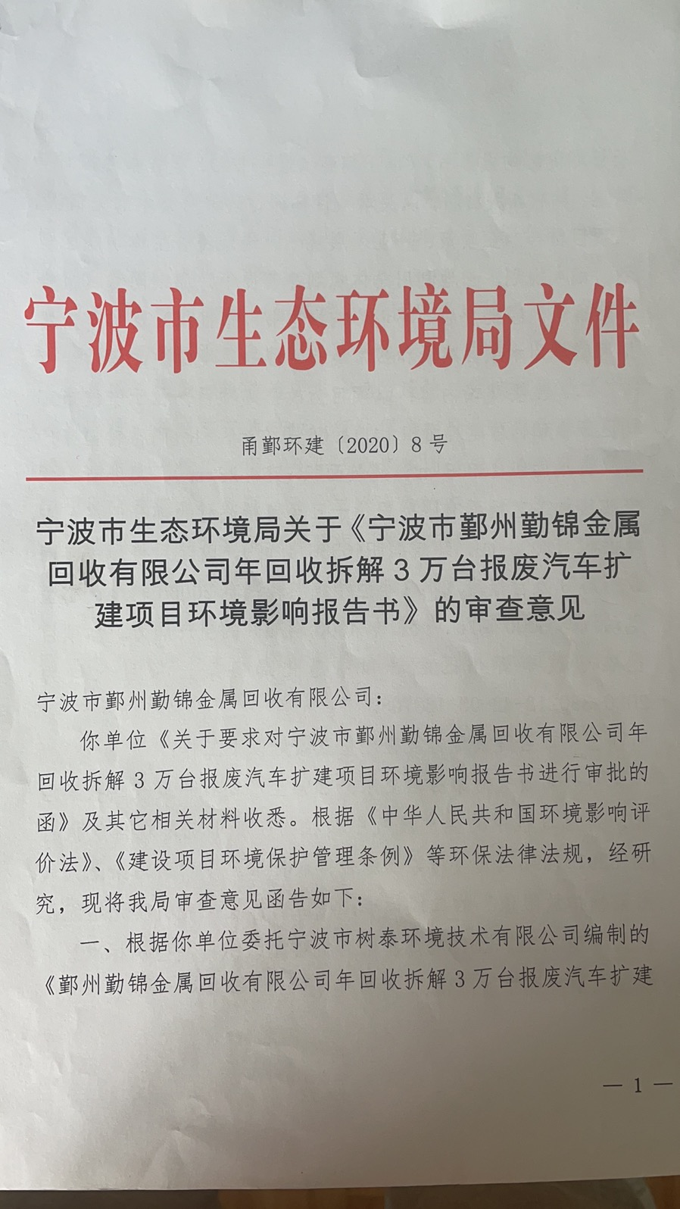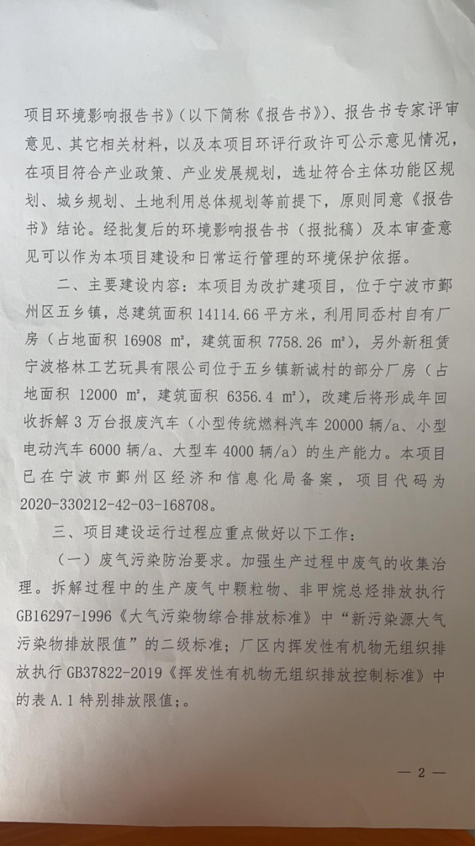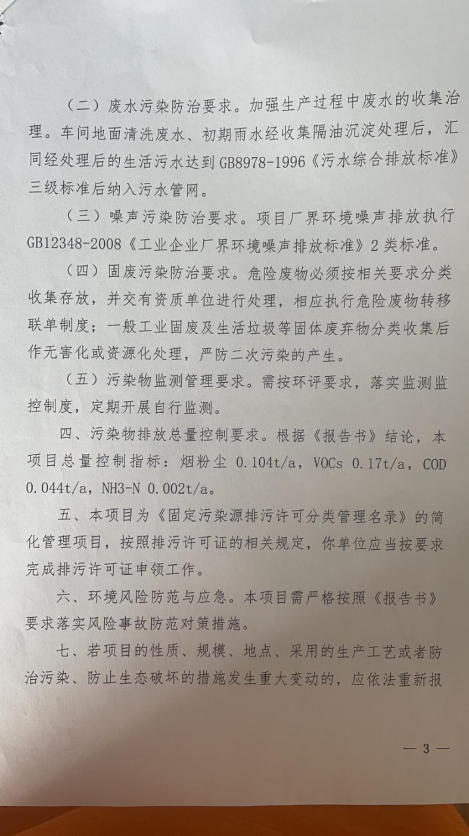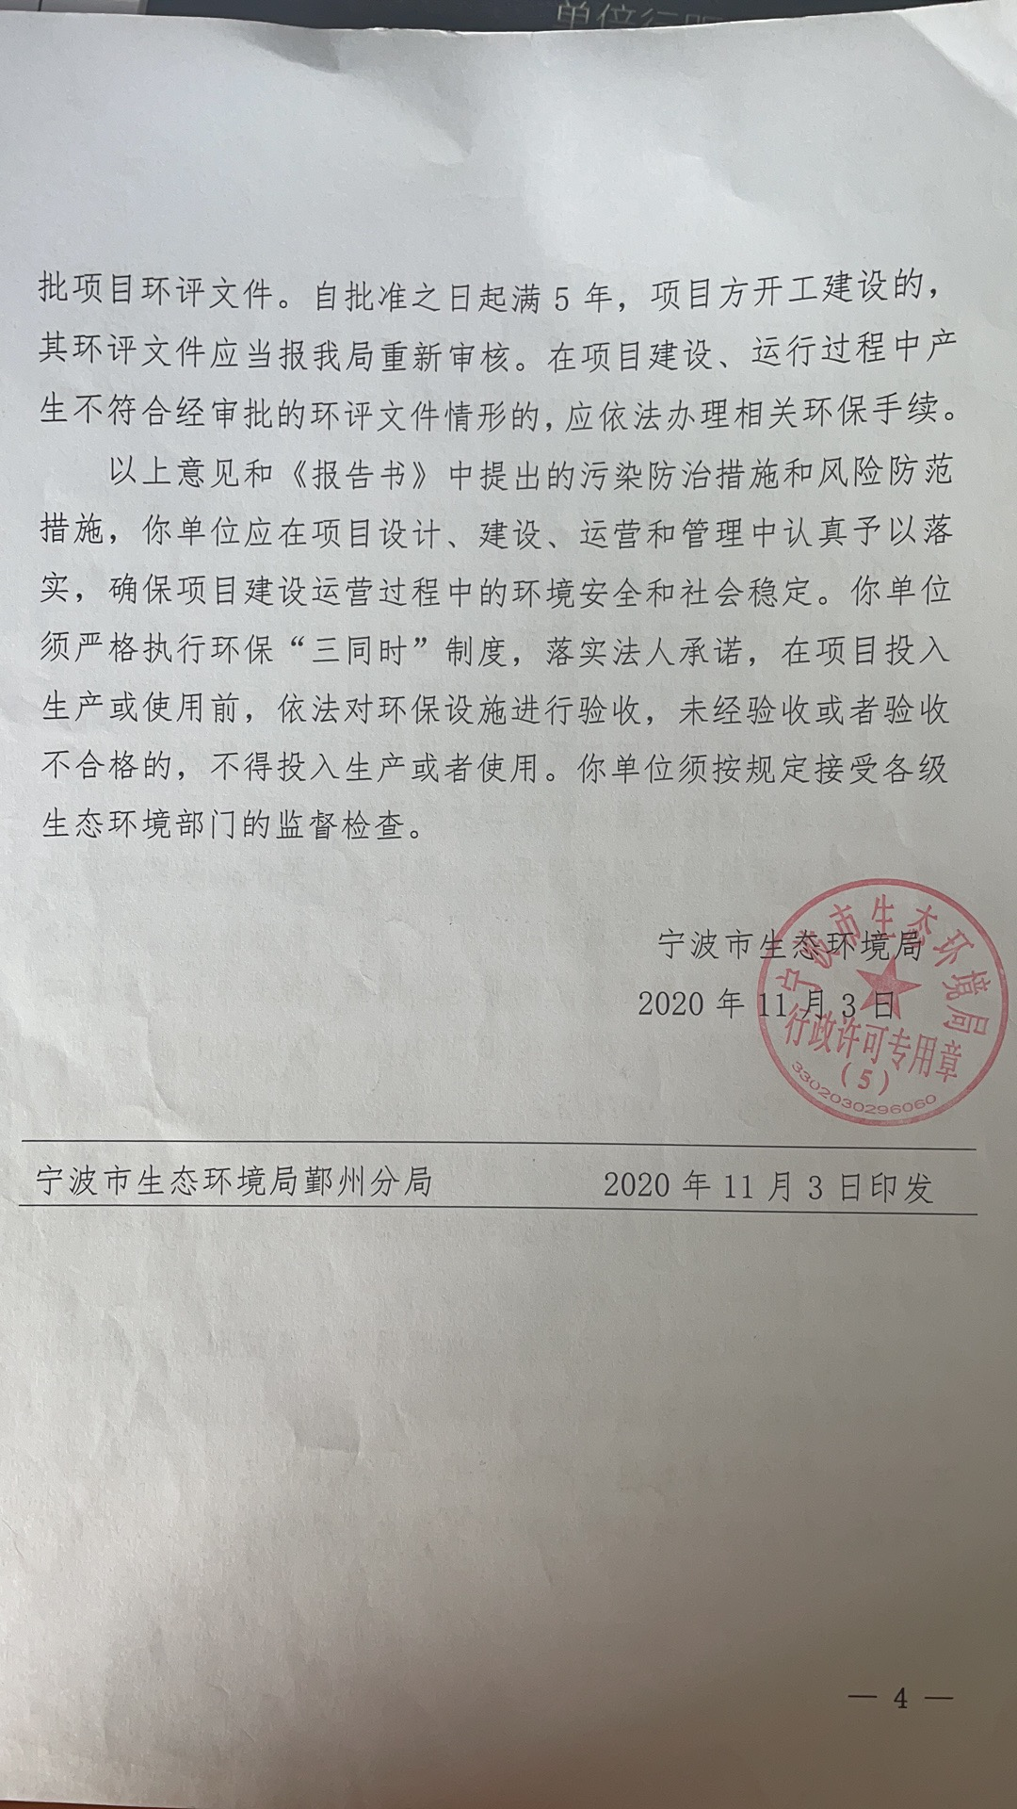

附件二、工况

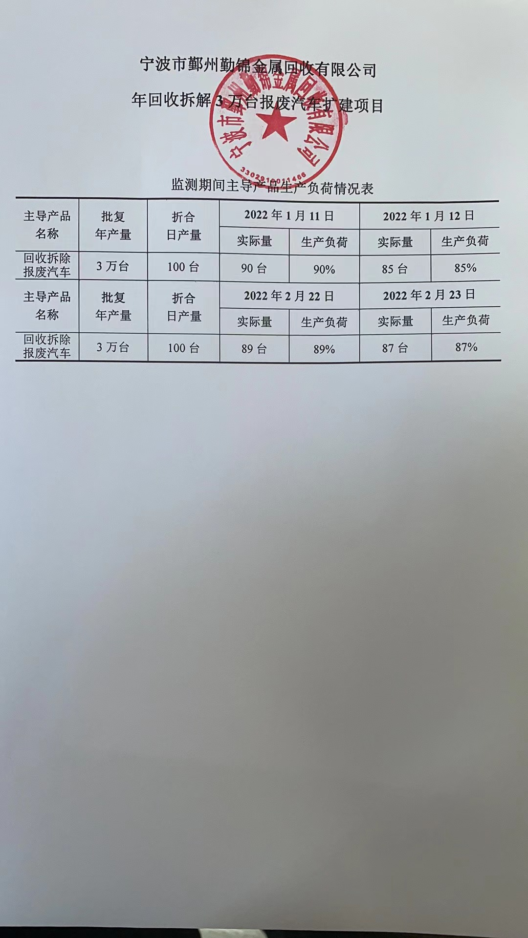

附件三、项目设备及原辅材料清单
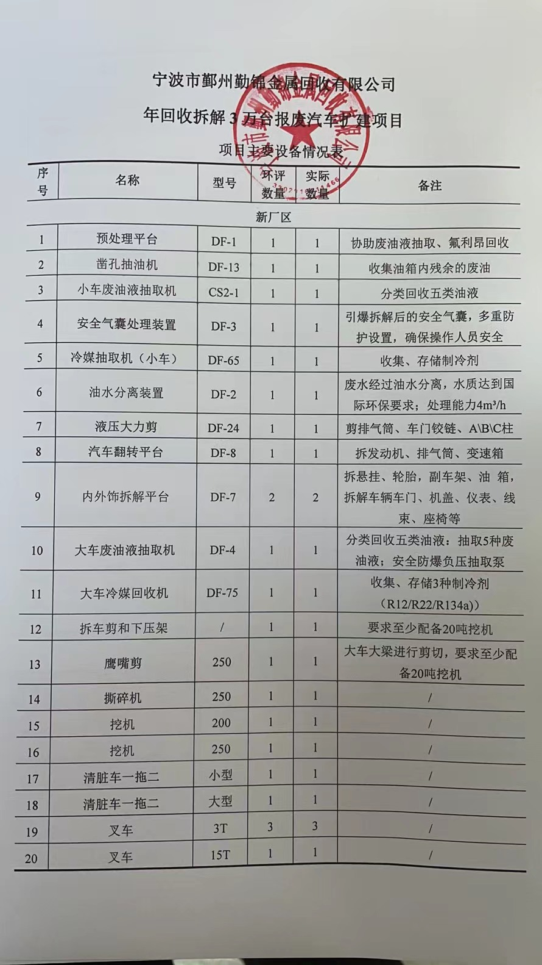
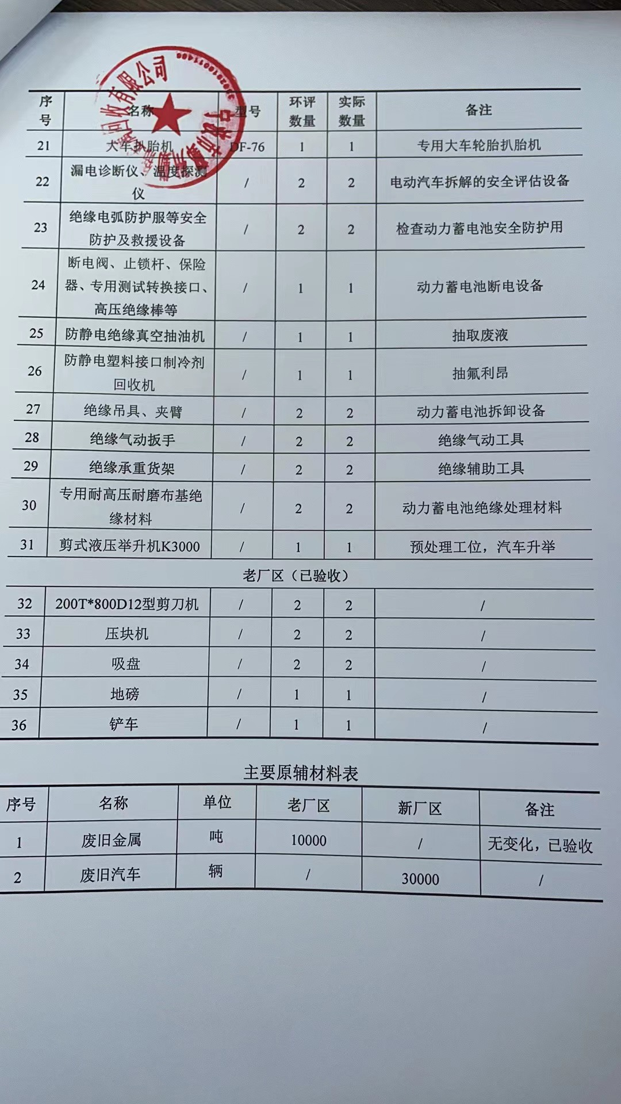

附件四、危废协议
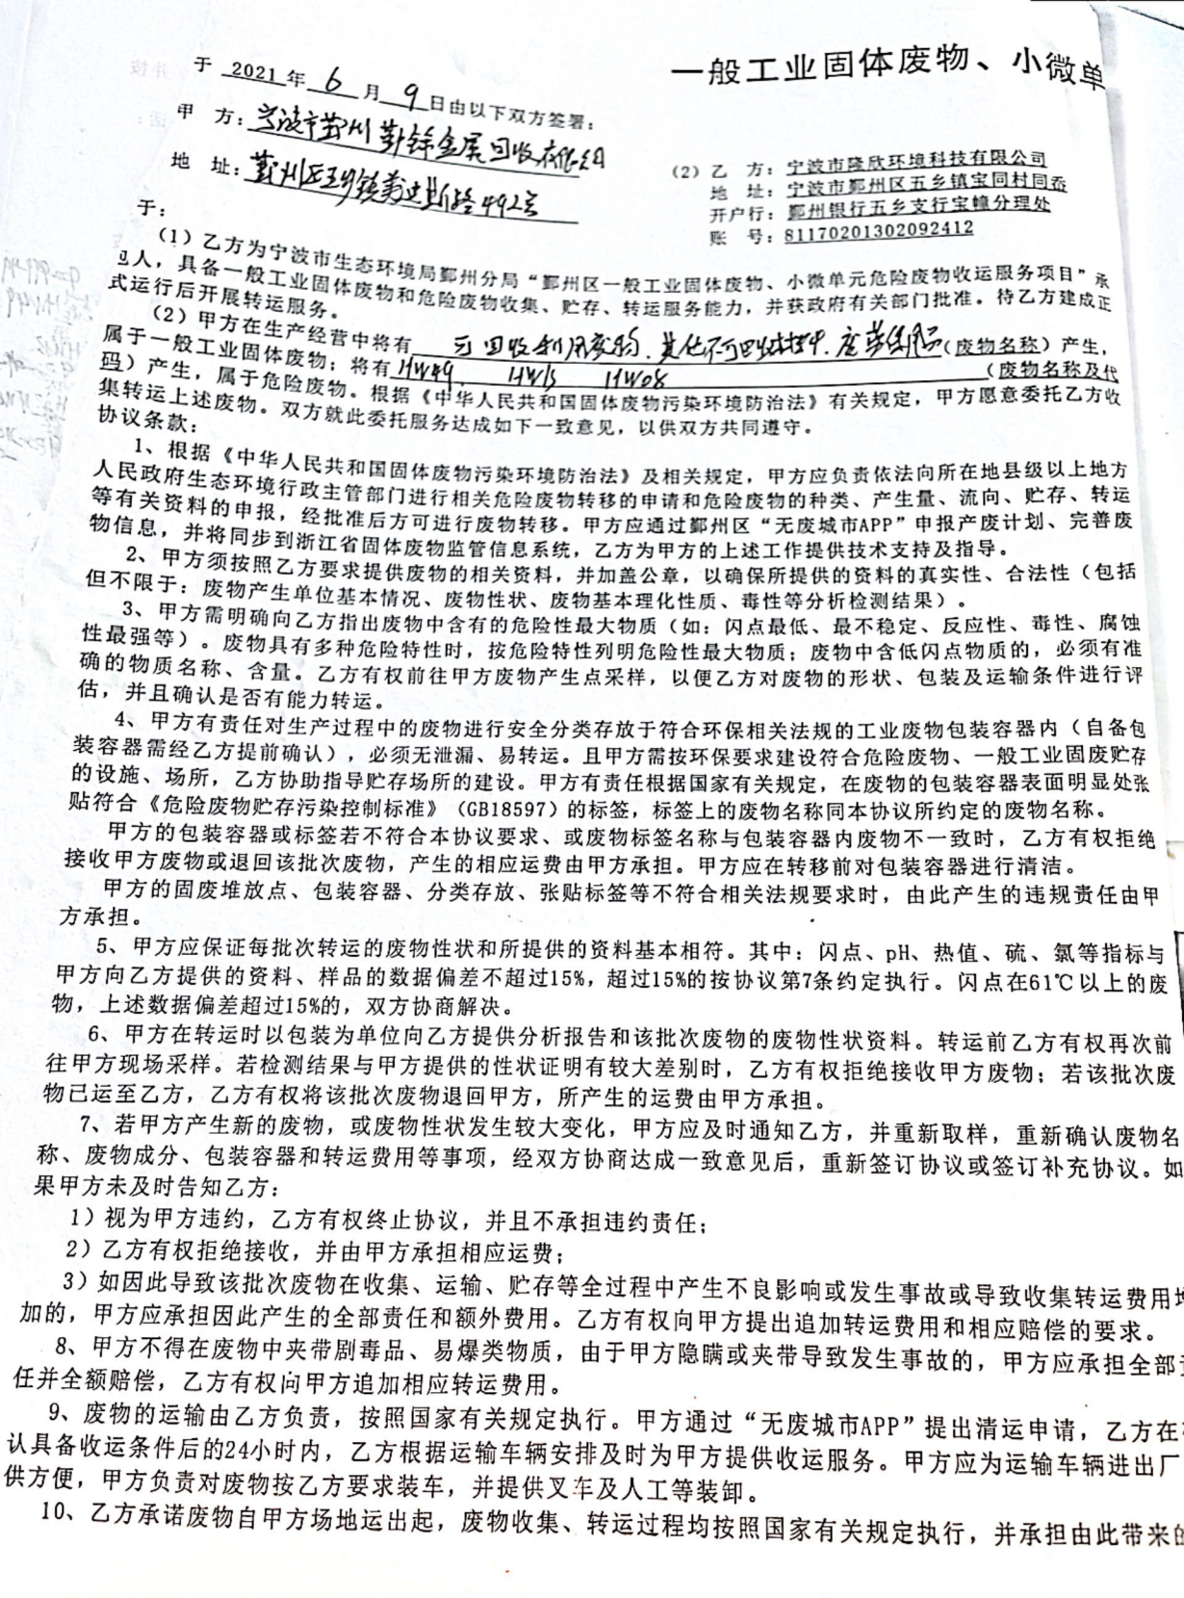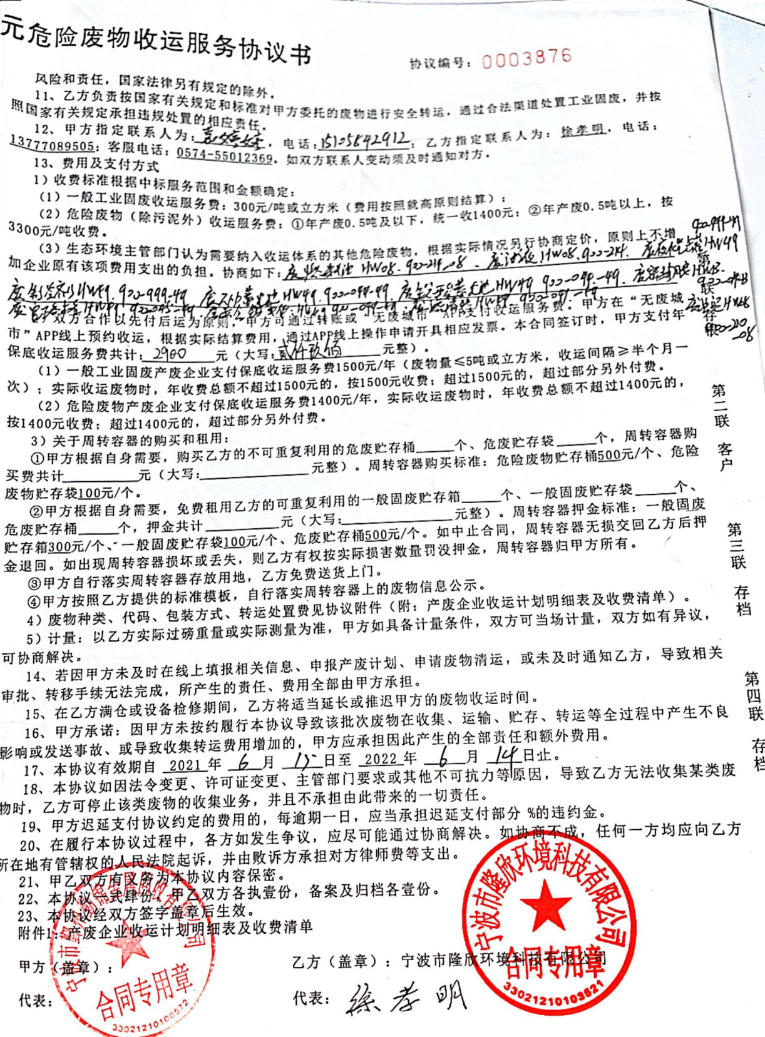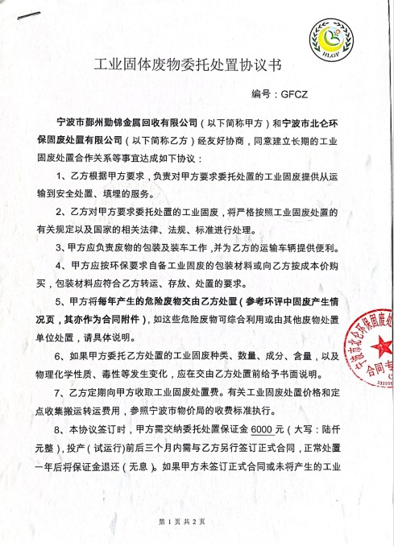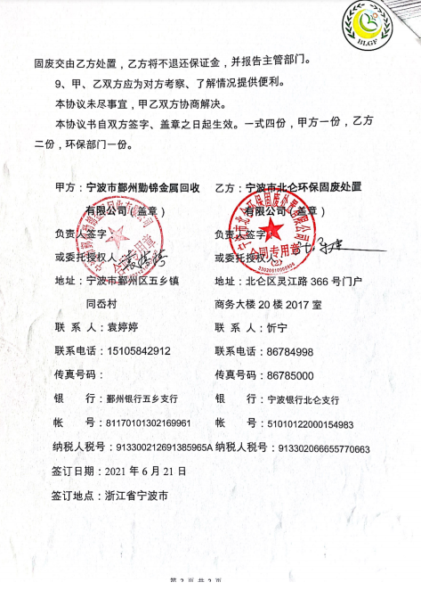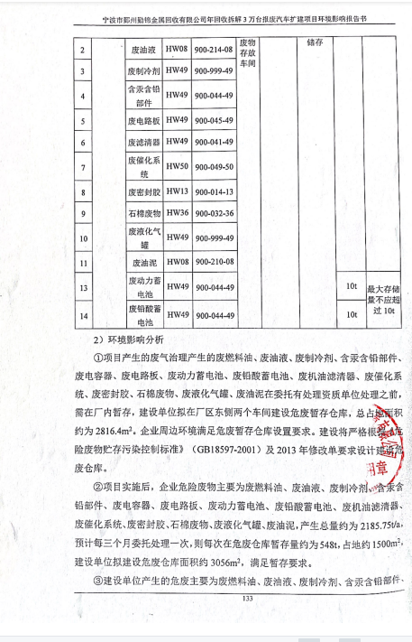
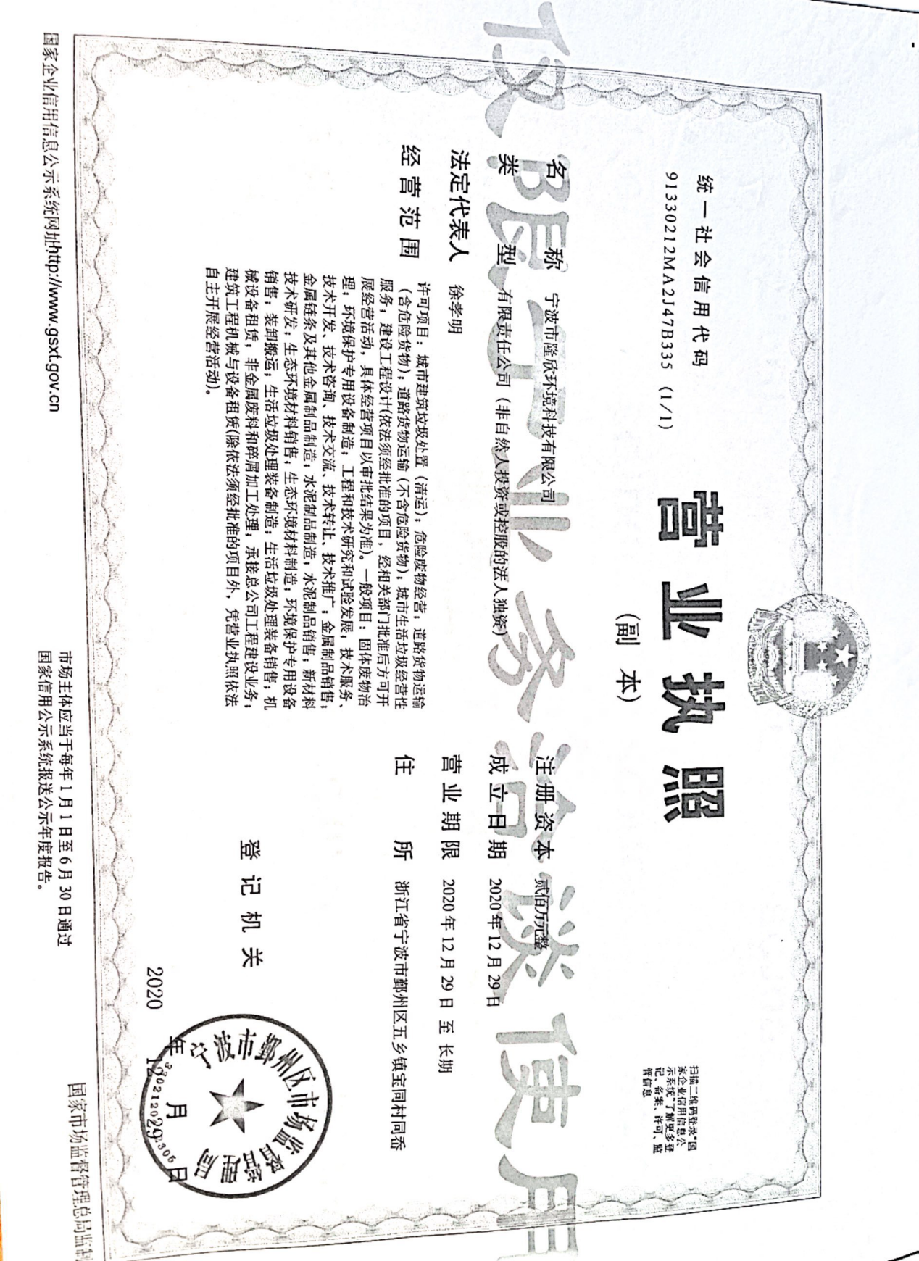
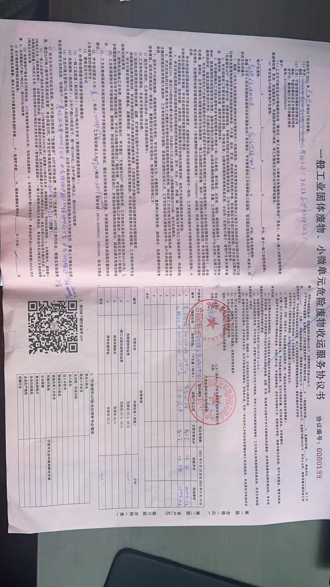

附件五、检测报告（HJ220125）、（HJ220486）
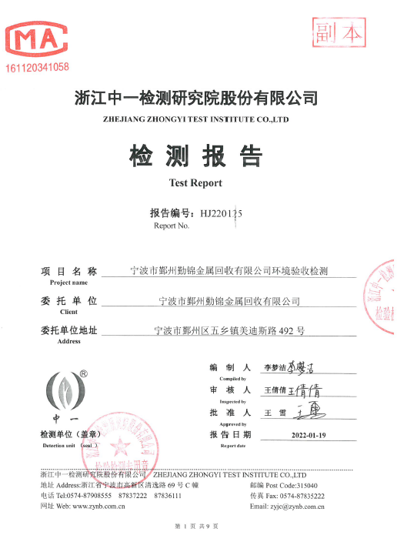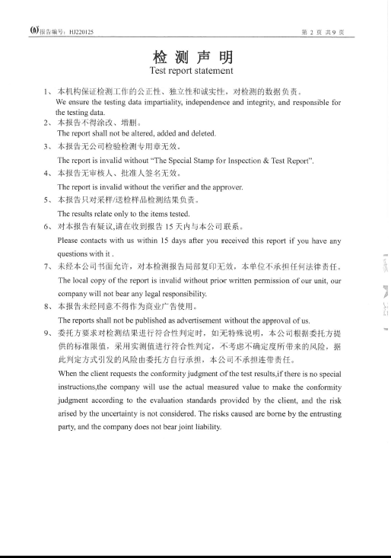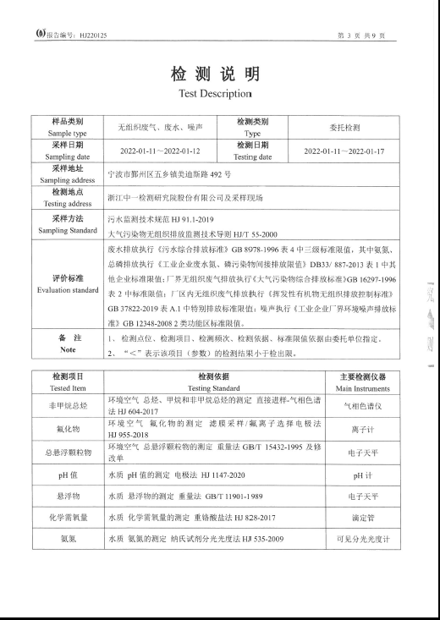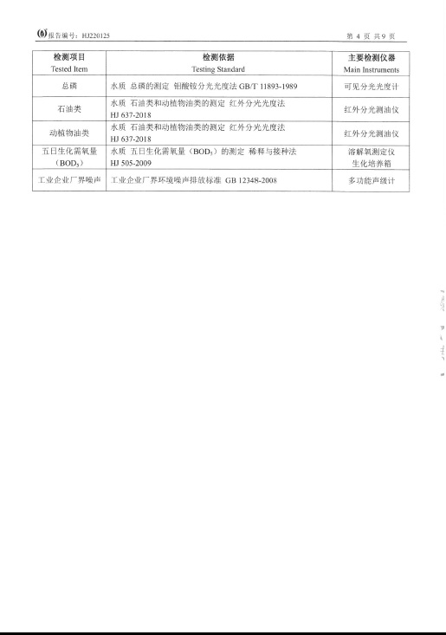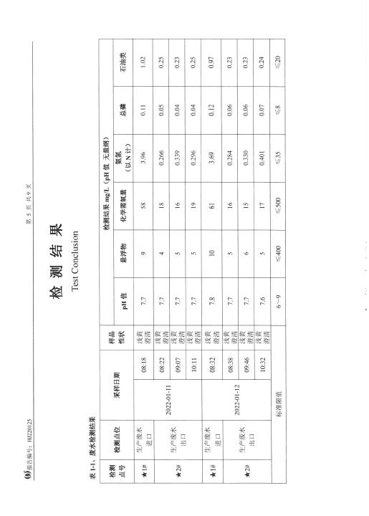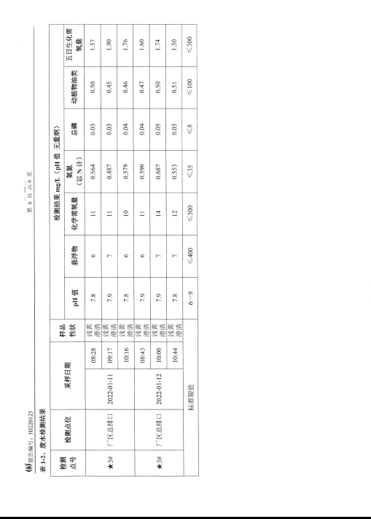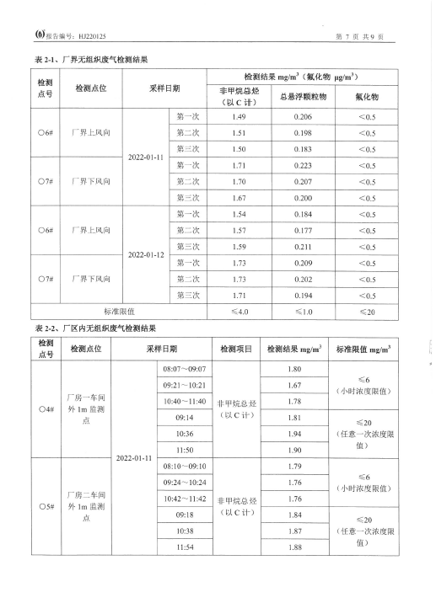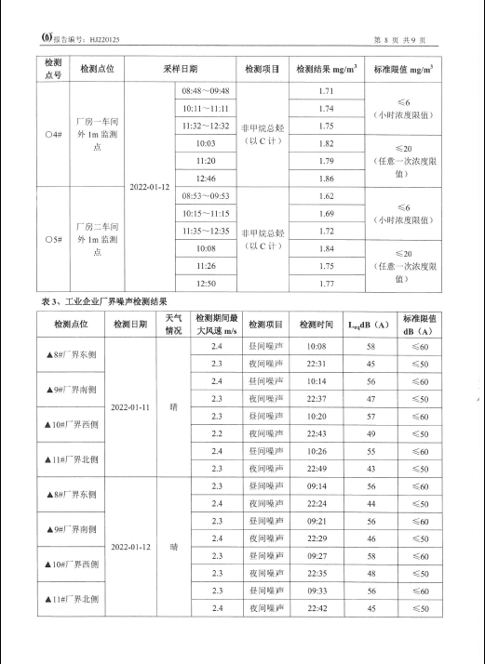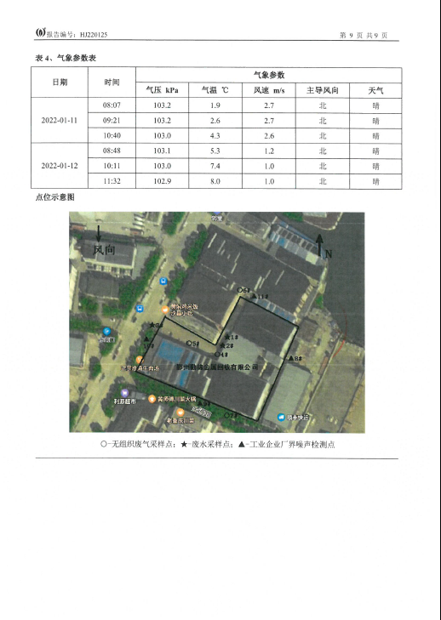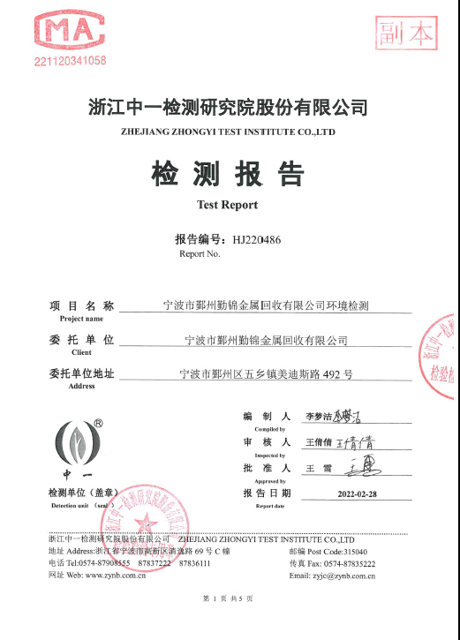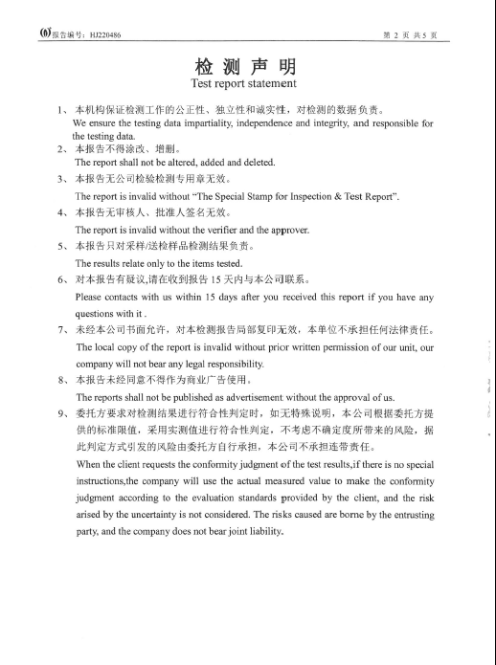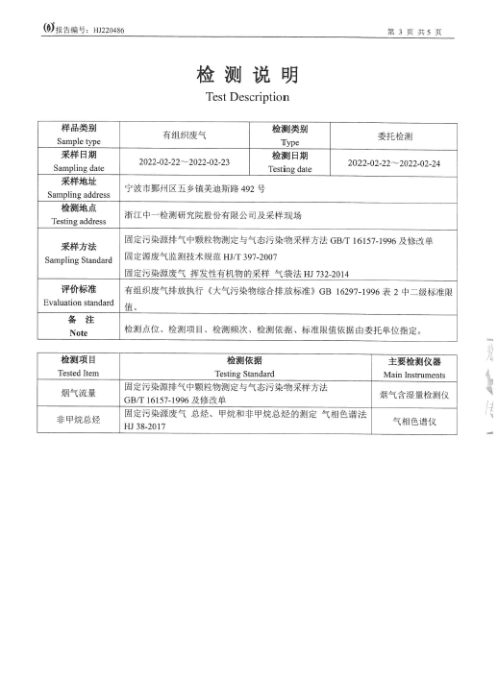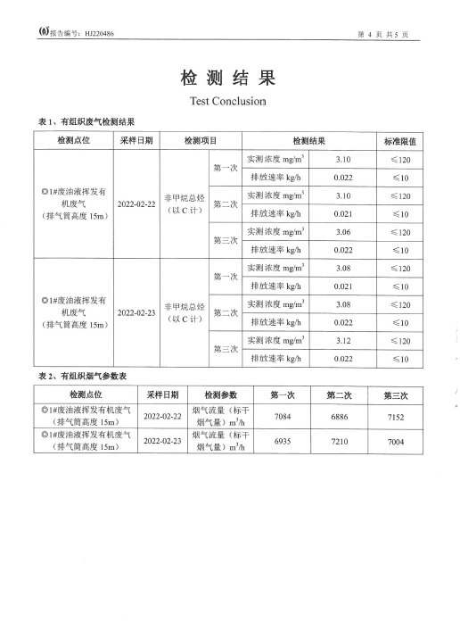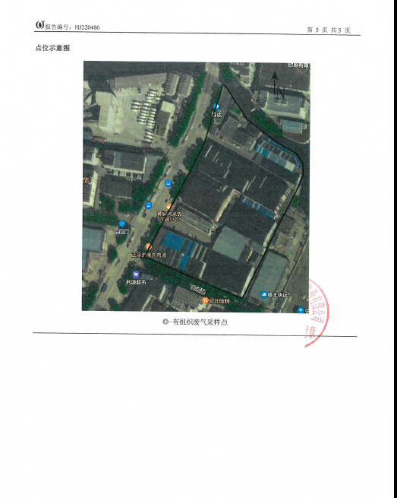

建设项目工程竣工环境保护“三同时”验收登记表
填表单位（盖章）： 宁波市鄞州勤锦金属回收有限公司 填表人（签字）： 项目经办人（签字）：
建设项目 | 项目名称 |  |  | 宁波市鄞州勤锦金属回收有限公司年回收拆解3万台报废汽车扩建项目 |  |  |  |  |  | 项目代码 |  | / | 建设地点 |  | 宁波市鄞州区五乡镇新诚村
建设项目 | 行业类别（分类管理名录） |  |  | 制造业 |  |  |  |  |  | 建设性质 |  | 新建 改扩建 技术改造 |  |  | 项目厂区中心经度/纬度 |  | 北纬29°51'46.43"  东经121°40'21.42"
建设项目 | 设计生产能力 |  |  | 年回收拆解3万台报废汽车 |  |  |  |  |  | 实际生产能力 |  | 年回收拆解3万台报废汽车 | 环评单位 |  | 宁波市树泰环境技术有限公司
建设项目 | 环评文件审批机关 |  |  | 宁波市生态环境局 |  |  |  |  |  | 审批文号 |  | 甬鄞环建【2020】8号 | 环评文件类型 |  | 报告书
建设项目 | 开工日期 |  |  | 2021年01月 |  |  |  |  |  | 竣工日期 |  | 2022年01月 | 排污许可证申领时间 |  | /
建设项目 | 环保设施设计单位 |  |  | / |  |  |  |  |  | 环保设施施工单位 |  | / | 本工程排污许可证编号 |  | /
建设项目 | 验收单位 |  |  | 宁波市鄞州勤锦金属回收有限公司 |  |  |  |  |  | 环保设施监测单位 |  | 浙江中一检测研究院股份有限公司 | 验收监测时工况 |  | ＞75%
建设项目 | 投资总概算（万元） |  |  | 1500 |  |  |  |  |  | 环保投资总概算（万元） |  | 35 | 所占比例（%） |  | 2.33
建设项目 | 实际总投资 |  |  | 1500 |  |  |  |  |  | 实际环保投资（万元） |  | 180 | 所占比例（%） |  | 12
建设项目 | 废水治理（万元） |  |  | 25 | 废气治理（万元） | 15 | 噪声治理（万元） |  | 8 | 固体废物治理（万元） |  | 30 | 绿化及生态（万元） |  | / | 其他（万元） |  | 102
建设项目 | 新增废水处理设施能力 |  |  | / |  |  |  |  |  | 新增废气处理设施能力 |  | / | 年平均工作时 |  | 5400
运营单位 |  |  |  | 宁波市鄞州勤锦金属回收有限公司 |  |  |  | 运营单位社会统一信用代码（或组织机构代码） |  |  |  | / | 验收时间 |  | 2022年1月11日~1月12日  2022年2月22日~2月23日
污染  物排  放达  标与  总量  控制（工  业建  设项  目详填） |  | 污染物 |  | 原有排  放量(1) | 本期工程实际排放浓度(2) | 本期工程允许排放浓度(3) | 本期工程产生量(4) | 本期工程自身削减量(5) |  | 本期工程实际排放量(6) | 本期工程核定排放总量(7) | 本期工程“以新带老”削减量(8) | 全厂实际排放总量(9) | 全厂核定排放总量(10) |  | 区域平衡替代削减量(11) |  | 排放增减量(12)
 |  | 废水 |  | - | - | - | - | - |  | - | - | - | - | - |  | - |  | -
 |  | 化学需氧量 |  | - | 12 | 500 | - | - |  | 0.039 | 0.044 | - | - | - |  | - |  | +0.039
 |  | 氨氮 |  | - | 0.610 | 35 | - | - |  | 0.002 | 0.002 | - | - | - |  | - |  | +0.002
 |  | 石油类 |  | - | - | - | - | - |  | - | - | - | - | - |  | - |  | -
 |  | 废气 |  | - | - | - | - | - |  | - | - | - | - | - |  | - |  | -
 |  | 二氧化硫 |  | - | - | - | - | - |  | - | - | - | - | - |  | - |  | -
 |  | 烟尘 |  | - | - | - | - | - |  | - | - | - | - | - |  | - |  | -
 |  | 工业粉尘 |  | - | - | - | - | - |  | - | - | - | - | - |  | - |  | -
 |  | 氮氧化物 |  | - | - | - | - | - |  | - | - | - | - | - |  | - |  | -
 |  | 工业固体废物 |  | - | - | - | 6.155 | 6.155 |  | 0 | - | - | 0 | - |  | - |  | 0
 |  | 与项目有关的其他特征污染物 | VOCs | - | - | - | - | - |  | 0.12 | - | - | - | - |  | - |  | +0.12
注：1、排放增减量：（+）表示增加，（-）表示减少。2、(12)=(6)-(8)-(11)，（9）= (4)-(5)-(8)- (11) +（1）。3、计量单位：废水排放量——万吨/年；废气排放量——万标立方米/年；工业固体废物排放量——万吨/年；水污染物排放浓度——毫克/升。

